广西壮族自治区民用航空发展规划
（2021-2035年）

目 录
第一章 规划背景 1
一、发展现状 1
二、面临形势 5
第二章 总体要求 7
一、指导思想 7
二、基本原则 7
三、发展目标 9
第三章 重点任务 12
一、构筑现代化基础保障体系 12
（一）构建一流民用机场体系 12
（二）打造先进空管保障体系 18
二、打造品质化客运服务体系 23
（一）打造通畅高效的航空客运服务网络 23
（二）提供优质便捷的航空旅客服务 27
（三）培育实力雄厚的基地航空公司 28
三、建设专业化航空物流体系 29
（一）提升航空货运枢纽功能 30
（二）完善航空货运航线网络布局 31
（三）增强航空物流市场活力 32
（四）做实航空货运物流发展支撑 33

四、构建多元化通用航空体系 34
（一）提升通用航空基础保障能力 34
（二）完善通用航空运营服务网络 37
（三）开发通用航空新业态新模式 40
五、培育开放化民航产业体系 41
（一）推动临空经济质优式发展 42
（二）推动航空产业链条式延伸 44
（三）推动民航业多向式交互融合 46
（四）推动中国-东盟民航合作论坛全方位扩大影响 47
六、完善系统化民航治理体系 48
（一）完善政府行政管理体系 48
（二）优化民航市场运行体系 49
（三）强化关键资源供给体系 50
第四章 规划环境影响评价 53
一、环境影响分析和评价 53
二、预防和减缓影响的措施 54
第五章 保障措施 56
一、加强组织领导 56
二、加强实施管理 56
三、加强宣传引导 57

附表1 广西壮族自治区 “十四五”民航基础设施建设重点项目 58
附表2 广西壮族自治区“十四五”国际货运航线开发规划表 62
附图1 广西壮族自治区运输机场布局示意图 63
附图2 广西壮族自治区国内客运航线网络示意图 64
附图3 广西壮族自治区东盟客运航线网络示意图 65
附图4 广西壮族自治区国际客运航线网络示意图 66
附图5 广西壮族自治区货运航线网络示意图 67
附图6 广西壮族自治区通用航空基础设施布局示意图（2025年） 68
附图7 广西壮族自治区通用航空基础设施布局示意图（2035年） 69
附图8 广西壮族自治区通用航空低空航路示意图 70
附图9 广西壮族自治区通用航空短途运输网示意图 71
附图10 广西壮族自治区通用航空低空旅游网示意图 72
附图11 广西壮族自治区通用航空公共服务网示意图 73
附图12 广西壮族自治区临空经济布局示意图 74
附图13 广西壮族自治区航空产业布局示意图 75
民航是国民经济社会发展重要的战略产业，具有突出的基础性和先导性。加快推动广西民航高质量发展，对提升区域交通可达性和经济整体运行效率，支撑广西更高水平改革开放、建设壮美广西具有重大意义。为统筹推动广西民航发展，依据《中华人民共和国国民经济和社会发展第十四个五年规划和2035年远景目标纲要》《交通强国建设纲要》《新时代民航强国建设行动纲要》《“十四五”民用航空发展规划》，以及《广西壮族自治区国民经济和社会发展第十四个五年规划和2035年远景目标纲要》等文件，编制本规划。规划期为2021-2035年。规划期内可根据民航发展内外部条件和环境变化，适时进行必要修订和调整。

第一章 规划背景

一、发展现状
机场保障能力稳步提升。“十三五”以来，全区民航基础设施建设项目加快推进，成绩显著。南宁机场T2航站楼、桂林机场T2航站楼、柳州机场T2航站楼等项目竣工投产。南宁机场总体规划获批，南宁国际空港综合交通枢纽工程顺利开工，机场改扩建项目启动前期工作。迁建梧州机场、新建玉林机场投产运行，广西运输机场数量达到8个。全区民用运输机场设计容量超过3800万人次，比“十二五”末提高35%，机位数量190个，比“十二五”末新增40个，整体保障能力显著提高。在注重单个机场规模容量提升和机场数量增多的同时，着力优化机场群功能格局，初步形成了以南宁、桂林机场为枢纽，北海、柳州机场为重点，梧州、玉林、百色、河池等机场为支撑的机场体系。
运输服务体系加快完善。2019年，广西各机场完成旅客吞吐量2903.7万人次，货邮吞吐量16.8万吨，保障起降30万架次，比“十二五”末期分别增长54%、26%、22%。全区330条客运航线通达国内国际193个通航点，比“十二五”末增加40个通航点，网络通达性显著改善。南宁机场基本实现国内省会城市和东盟十国首都及重点旅游城市、经济中心城市定期航线全覆盖，2019年东盟方向旅客吞吐量达到138万人次，实现了四年翻一番目标。国际航空货运加快发展，货运航线网络初步构建，2020年南宁机场东盟方向货邮吞吐量突破1万吨，同比增长470%。民航市场主体逐步壮大，基地航空公司运力投放持续增加，有效支撑航空客货市场规模扩大。
通用航空发展步伐加快。通用航空市场需求旺盛，各项业态多元发展。飞行培训蓬勃开展，两广地区最大飞行培训基地落户梧州。短途运输方兴未艾，7条航线便捷沟通广西内外，飞行小时数在中南地区排名第一。低空旅游多点开花，桂林、南宁多景点空中游览业务活跃开展。通用航空发展模式加快创新，梧州机场开展“运输+通航”融合建设试点，着力探索中小机场民航两翼齐飞的可持续发展道路。无人机新业态加快布局，贺州市入选全国首批民用无人驾驶航空试验基地，面向未来的无人机产业生态正在构建。
临空经济聚集效应初显。南宁临空经济示范区获国家发展改革委、民航局联合复函支持，是全国第15个获批的国家级临空经济示范区。示范区内航空物流、航空维修、航空运营、电子信息、生物医药等企业数量和规模不断扩大，临空指向型产业加快聚集，为区域经济发展带来新活力。
专栏1 广西民航发展主要指标
指标 | 单位 | 2015年 | 2019年 | 年均  增长率 | 全国平均  增长水平
运输机场数量 | 座 | 7 | 8（2020年） | - | -
旅客吞吐量 | 万人次 | 1885.4 | 2903.8 | 11.4% | 10.3%
其中：国内旅客吞吐量 | 万人次 | 1783.6 | 2748.3 | 11.4% | -
国际和地区旅客吞吐量 | 万人次 | 101.8 | 155.5 | 11.2% | -
货邮吞吐量 | 万吨 | 13.4 | 16.8 | 5.9% | 5.0%
其中：全货机货邮吞吐量 | 万吨 | 0.3 | 1.6 | 52.0% | -
起降架次 | 架次 | 248587 | 303830 | 5.1% | 8.0%
航线数量 | 条 | 240 | 330 | - | -
其中：国内航线数量 | 条 | 215 | 292 | - | -
国际（地区）航线数量 | 条 | 25 | 38 | - | -
基地航空公司数量 | 家 | 3 | 6 | - | -
运输飞机数量（过夜飞机） | 架 | 39 | 56 | - | -
航班正常率 |  | 82.5% | 84.9% | - | -
通用航空飞行总量 | 小时 | 25174 | 27552 | 2.3% | 8.1%
在取得成绩的同时，广西民航覆盖不广、容量不足、能力不强、活力不够等短板仍很明显，民航发展不平衡不充分问题依然突出，主要体现在：一是航空业务量偏低，客货吞吐量及增速较周边省份偏低；二是民航发展关键资源不足，机场保障能力提升面临空域资源和设施容量的双瓶颈；三是打造枢纽机场任重道远，南宁、桂林两大区域枢纽发展内外部约束趋紧，对区内机场的引领辐射作用不强；四是航空货运、通用航空等板块的发展潜力有待挖掘，竞争活力有待提升；五是体制机制障碍依然存在，政策效应有待充分发挥。
专栏2 广西与周边省份民航业发展对比
主要指标 | 广西 | 广东 | 云南 | 贵州 | 湖南
机场数量（座）（2020年） | 8 | 8 | 15 | 11 | 8
旅客吞吐量（万人次） | 2904 | 15303 | 7052 | 3031 | 3361
“十三五”旅客吞吐量年均增速 | 11.4% | 9.9% | 7.7% | 18.0% | 12.7%
货邮吞吐量（万吨） | 16.8 | 329.8 | 46.3 | 12.7 | 17.9
“十三五”货邮吞吐量年均增速 | 6.0% | 6.0% | 4.6% | 9.2% | 9.7%

专栏3 广西枢纽机场与周边枢纽机场发展对比
主要指标 | 南宁 | 桂林 | 广州 | 深圳 | 昆明 | 贵阳 | 长沙 | 成都 | 三亚 | 海口
航空业务量  全国排名 | 26 | 40 | 3 | 5 | 6 | 20 | 15 | 4 | 23 | 17
旅客吞吐量  （万人次） | 1576 | 855 | 7338 | 5293 | 4808 | 2191 | 2691 | 5586 | 2016 | 2422
国际旅客吞吐量（万人次） | 143 | 38 | 1900 | 591 | 543 | 75 | 275 | 673 | 120 | 140
国际旅客吞吐量占比（%） | 9.1 | 4.4 | 25.9 | 11.1 | 11.3 | 3.4 | 10.2 | 12.1 | 6.0 | 5.8
货邮吞吐量  （万吨） | 12.2 | 3.0 | 192.0 | 128.3 | 41.6 | 12.0 | 17.6 | 67.2 | 10.0 | 17.5
国际货邮吞吐量（万吨） | 0.18 | 0 | 112.2 | 35.2 | 3.9 | 0.024 | 4.6 | 10.0 | 0.03 | 0.35
国际货邮吞吐量占比（%） | 1.5 | 0 | 58.4 | 27.4 | 9.5 | 0.2 | 26.3 | 14.8 | 0.3 | 2.0
东盟货邮吞吐量（万吨） | 0.18 | 0 | 26.6 | 10.3 | 1.1 | 0 | 0.5 | 1.8 | 0 | 0.06

二、面临形势
广西民航外部环境面临不稳定和不确定，但支撑行业长期向好的基本面没有变。当今世界正经历百年未有之大变局，国际力量对比深刻调整，经济全球化遭遇逆流，世界进入经济动荡、格局调整、体系变革的新阶段，碳达峰、碳中和战略决策加快推进，新冠肺炎疫情影响广泛深远，广西民航发展外部环境面临深刻复杂变化。我国经济已转向高质量发展阶段，经济长期向好，中等收入群体规模持续扩大，航空市场潜力巨大，民航业发展仍处于成长期。预计到2035年，我国民航运输量将达14亿人次，人均航空出行次数将达1-1.1次，广西民航成长空间巨大。
行业发展迈入新阶段要求广西民航加快实现高质量发展。我国民航正处于全面建设多领域民航强国的新阶段，呈现发展阶段转换期、发展任务拓展期、发展质量提升期、发展方式转型期的“四期叠加”态势。新一轮科技革命和产业变革正在重塑民航发展形态，全行业更加重视质量效益和内在提升，以“四型机场”、民航“新基建”等为代表的行业新理念、新思路加快引领民航高质量发展。同时，在高铁成网和服务提质背景下，航空运输市场动力和结构将面临深刻调整。广西民航应加快补短板、强弱项，更加重视高质量发展，在更高起点上推进民航人本化、智慧化，同时适当调整航空客货发展思路，强化民航与其他交通方式融合发展，以适应行业发展的深刻变化。
“三大定位”新使命及一系列新战略要求广西民航更好地发挥战略支撑作用。落实好党中央赋予广西“三大定位”新使命，要求广西继续发挥区位优势，建设面向东盟的高通量航线网络，提供高品质航空服务，打造通达通畅的国际航空大通道。西部陆海新通道建设要求广西进一步加强与沿线省市的航空互联互通，打造国内国际双循环的战略支点和空中桥梁。全面对接“粤港澳”大湾区战略要求广西加强与“粤港澳”大湾区的航空联系。自由贸易试验区、重点开发开放试验区等一批国家级重大开放平台，要求广西民航进一步提升对中国-东盟跨境产业链和供应链的支撑能力。一系列新战略既带来新机遇，也对广西民航更好地发挥国内国际通畅互联的比较优势提出新要求。
区域竞争加剧要求广西民航大步快跑、加快追赶。近年来，我国中南、西南地区民航发展成效显著，云南、贵州、湖南等周边省份民航发展纷纷提速，在生产规模、发展速度、质量效益等方面渐成领先优势，广西民航亟需有效挖掘自身特色，精准定位，推动民航业发展速度、质量、规模和效益实现更快速提升；亟需充分把握疫情窗口，抢抓行业风口，加快完善基础设施、增强枢纽功能、大力发展航空物流，实现重点领域的弯道超车。

第二章 总体要求

一、指导思想
以习近平新时代中国特色社会主义思想为指导，全面贯彻落实党的十九大和十九届历次全会精神，深入贯彻落实习近平总书记对广西工作的系列重要指示精神，坚持以人民为中心的发展思想，全面完整准确贯彻新发展理念，服务和融入新发展格局，坚持以深化供给侧结构性改革为主线，落实交通强国和民航强国建设要求，以构建现代化基础保障体系、品质化航空客运服务体系、专业化航空物流体系、多元化通用航空体系、开放化民航产业体系和系统化民航治理体系为主要抓手，着力优化资源供给，提升基础保障能力，增强航空枢纽功能，强化民航产业带动，全面提升广西民航服务区域经济社会发展的能力，开启新时代广西民航发展新征程。

二、基本原则
坚持全球视野，战略引领。紧抓广西面向东盟的区位优势，坚持世界眼光和开放胸襟，吸引国内外航空优质生产要素集聚广西，共同打造面向东盟的航空大通道。强化顶层设计，凝聚发展共识，汇聚发展合力，适度超前匹配民航基础保障体系，提高资源配置效率，提升要素流动水平。
坚持系统观念，统筹融合。加强前瞻性思考、全局性谋划、战略性布局、整体性推进，强化广西民航设施链、服务链和产业链的深度融合，推进民航与其他交通方式和其他产业高效融合，强化航空枢纽对区域发展的融合带动，协同构建全区民航生态体系和发展利益共同体。
坚持创新驱动，乘势奋进。立足广西民航发展实际，解放思想、大胆创新，面向发展需求和科技前沿，推进民航发展模式创新、路径创新、管理创新和服务创新，升级行业发展动能。对标周边民航强省，把握机遇，推动广西民航基础设施、服务体系和民航产业化能力更快提升，加快广西民航追赶步伐。
坚持绿色人文，安全有序。践行“真情服务”理念和绿色发展理念，坚守航空安全底线，筑牢安全发展基石，瞄准国际一流，提供高品质航空出行和高效率航空物流服务，高质量建设人民满意、安全可靠、绿色友好的现代民航服务体系和产业体系。
坚持市场主导，政府引导。推动有效市场与有为政府更好结合。充分发挥市场主体的能动性和创造性，强化市场在资源配置中的决定性作用。强化政府在民航基础要素完善、投资环境改善、行业引导与监管中的作用，提升政府对民航发展的支撑水平和治理能力。

三、发展目标
“十四五”时期，按照“抓基础、建通道、强枢纽、促货运、育通航、聚产业、优治理”的思路，积极把握新时期民航发展新机遇，坚持重点提升、追赶跨越，基础先行、货运发力，通道扩容、协同发展，加快推动基础设施建设项目，破除保障资源瓶颈，突出发展航空货运物流，全力带动中国-东盟航空运输通道提质增效放量，激发运输航空、通用航空各类市场主体活力，完善民航宏观治理与发展支撑，努力走出一条符合广西战略定位、体现广西特色的广西民航高质量发展新路。
到2025年，广西民航基础设施体系与航空服务体系有效完善，面向东盟的航空大通道基本成型，与周边省份民航发展的差距逐步缩小，民航引领广西经济社会发展和对外开放的新格局基本形成。
现代化机场体系初步构建。全区新增运输机场3个，运输机场总数达到11个，基本实现地级市100公里范围内享受运输航空服务。改扩建项目有序推进，机场保障能力显著增强。南宁机场跻身国内大型机场行列，面向东盟的门户枢纽机场和航空货运枢纽建设成效显著，桂林机场成为国家一流的旅游航空枢纽，北海、柳州机场打造区域中心机场，初步建成层次清晰、功能完善的机场体系。通用航空基础设施实现大发展，建设通用机场21个，低空飞行服务站1个，地面交通基础设施与通用航空融合发展模式打造为国内创新典范。
航空服务能力显著提升。建成服务全国、覆盖东盟的通达通畅的航空客运网络和专业高效的航空物流网络。航空旅客吞吐量达到4000万人次，其中东盟方向旅客吞吐量进入全国前5位；货邮吞吐量达到35万吨，其中东盟方向货邮吞吐量位列中南西南地区前3位；航线条数达到400条，其中国际（地区）航线不少于50条；基地航空公司不少于8家，驻场过夜运力不少于80架。保持航空重大安全零事故，空域资源供给水平和利用效率显著提高，航班正常率85%以上，且高于全国平均水平。南宁机场中转服务能力、旅客体验和智慧发展水平极大提升。民航与其他交通方式高效衔接，以机场为核心的现代化综合立体交通网和一体化运输服务体系有效构建。通用航空业务规模大幅提升，业态结构逐步优化，业态多元、特色鲜明的通用航空服务网络基本构建，年飞行量达到5万小时。
民航产业发展活力释放。航空物流、跨境电商、航空维修制造、无人机制造、航空教育培训等航空产业加快布局，富有广西特色的外向型、融合化民航产业体系初步形成。临空经济提速发展，南宁空港核心区功能基本完善，临空产业产值达1000亿元以上，产业高端、物流发达、贸易便利、生态优美、开放引领的临空经济示范区基本建成。
中长期，锚定全面推进、缔造卓越的发展目标，按照“枢纽引领、客货并举、两翼齐飞、一体联动”的思路，突出提升南宁机场枢纽功能，强化南宁、桂林机场对全区中小机场的引领带动，推动航空客运与货运业务互为促动，运输航空与通用航空齐头并进，推进民航业与区域经济发展更加紧密相融。
到2035年，广西民用机场布局更加完善，全区年客货吞吐量分别达到9000万人次和80万吨，航线数量突破480条，其中国际（地区）航线达到80条，建成通达通畅的中国-东盟航空大通道，力争将南宁机场打造为立足广西、面向东盟、辐射全球的国际航空枢纽，桂林机场打造为世界级旅游航空枢纽，临空经济产值达到3000亿元。广西民航在满足民生出行需求、扩大对外开放、支撑产业发展、促进区域协调等方面的先导性、基础性作用更加突出。
展望到2050年，广西民航全面实现各领域的蓬勃创新发展，民航业保障能力、创新能力、治理能力、综合实力和国际竞争力达到国际一流水平，产业辐射功能强大的现代民航产业生态全面构建，强劲引领广西开放发展。
专栏4 广西民航“十四五”及中长期发展主要目标指标
类别 | 指标 | 2019年 | 2025 | 2035年
机场布局 | 运输机场数量/个 | 8（2020年） | 11 | 11
 | 建设通用机场数量/个 | / | 21 | 42
业务规模 | 旅客吞吐量/万人次 | 2903.7 | 4000 | 9000
 | ——南宁机场 | 1576.2 | 2300 | 4700
 | 货邮吞吐量/万吨 | 16.8 | 35 | 80
 | ——南宁机场 | 12.2 | 30 | 70
运输服务 | 航线数量/条 | 330 | 400 | 480
 | 国际（地区）航线/条 | 38 | 50 | 80
 | 东盟航线/条 | 29 | 40 | 50
 | 国际全货运航线/条 | 1 | 15 | 20
 | 国内航线/条 | 292 | 350 | 400
服务质量 | 航班正常率 | 84.9% | ≥85% | ≥85%
临空产业 | 产业规模/亿元 | / | 1000 | 3000

第三章 重点任务

一、构筑现代化基础保障体系
紧紧抓住新一轮科技革命和民航基础设施大规模建设战略机遇期，以提升质量效率和破除容量瓶颈为导向，加大民航基础设施建设力度，强化机场保障能力和空管保障能力建设，超前匹配基础保障资源，加快构建布局合理、功能完善、覆盖广泛、协同高效的现代化机场体系和“强安全、强效率、强智慧、强协同”的“四强空管”保障体系，为广西民航高质量发展筑牢基础支撑。

（一）构建一流民用机场体系。
优化机场群功能布局。强化南宁机场枢纽引领战略，着力提升南宁机场国际航线、国际中转、国际货运竞争力，将南宁机场打造为面向东盟的门户枢纽和国际航空货运枢纽，逐步发展成为客货并举的国际航空枢纽。支持桂林机场完善国际服务功能，逐步打造为服务于世界级旅游城市的国家重要旅游机场。支持北海机场、柳州机场分别打造北钦防区域和柳来河区域中心机场，在扩大航空服务辐射、构建航线网络、分流疏解、航班备降等方面发挥重要作用。引导中小机场结合自身资源禀赋和发展基础形成特色化发展定位，支持玉林机场打造桂东南重要支线机场，支持梧州机场打造运输航空与通用航空融合发展的典范机场，支持百色、河池机场深入挖掘“红色旅游机场”和“网红机场”潜能。布局新增防城港、贵港、贺州等机场，适时开展崇左、来宾等机场前期研究，补齐基本航空运输服务覆盖空白。展望中长期，将玉林、梧州、百色、防城港机场升级打造为区域中心机场，全区运输机场形成“1+1+6+3”的运输机场体系。
提升运输机场保障能力。实施南宁机场改扩建工程（第二跑道）、T3航站区及配套设施建设工程等建设项目，加快推进军民航分离，力争旅客终端保障容量不低于5000万人次。加快推进桂林机场T1航站楼改扩建项目，挖掘机场保障潜力，为桂林机场成为区内第二个千万级机场提供重要支撑；远期结合机场发展需要，适时启动新建第二跑道前期工作。支持北海、柳州机场推动跑滑系统优化改造等项目，加强军民航运行协调，提升飞行区运行效率；深化北海新机场建设的必要性和可行性论证，研究柳州新机场建设必要性，深化军民合用机场“一址两场、天合地分”运行模式论证，及早着手解决北海、柳州两地航空业务量高速增长与军航训练任务之间的潜在冲突。推进防城港、贵港、贺州等机场建设和梧州、玉林、百色等机场改扩建项目。鼓励有条件、有需求的机场增强货运功能和通用航空保障能力。注重空地资源匹配，围绕旅客出行方式和客货运输需求变化进行流程优化和系统能力提升，提高机场整体运行品质。
专栏5 广西民用运输机场建设项目（2021-2035年）
1. 新增布局：防城港、贵港（桂平）、贺州机场。
2. 改扩建：南宁、桂林、北海、柳州、梧州、百色等机场。
3. 前期研究：北海、柳州新机场，崇左、来宾机场。
全面推进“四型机场”建设。围绕民航发展新趋势，结合机场新建、改扩建工作，高水平谋划实施“四型机场”提升项目和“新基建”建设项目，推动全区机场高质量发展。采取管理创新与技术创新相结合的方式，在机场投资、建设、运营等全生命周期和空侧、陆侧等全空间范围持续落实“四型机场”建设和管理。积极推出一批大中小型机场优质项目申报民航局“四型机场”示范项目，支持南宁机场在改扩建工程（第二跑道）、T3航站区及配套设施建设工程等大型项目中规划绿色建筑、优化运行模式、实施绿色和智慧建造及运维，力争将南宁机场打造为我国重要的“四型机场”建设新标杆。以智慧机场建设为牵引，支持机场推进数字化转型，搭建机场数字平台，建设智慧管理中枢，应用大数据、云平台、人工智能、物联网等技术，实现机场运行状态智能化感知，流程业务数字化融合和运营管理智慧化决策。依托新技术、新设备、新管理手段赋能“四型机场”建设，统筹提高机场安全水平、运行品质、旅客体验和商业价值。鼓励区内各机场因地制宜打造服务品牌和人文特色，结合地区特色，探索建设“美食机场”“艺术机场”“花园机场”“景观机场”等，引导各机场在满足航空运输基本需求基础上，打造特色亮点和新颖标签。
专栏6 南宁机场“四型机场”建设方案
（一）平安机场。
平安机场是“四型机场”的基本要求，是指建设安全生产基础牢固，保障体系完备，安全运行全面平稳可控的机场。南宁机场在平安机场领域，主要开展以下工作：
1. 提升鸟击防范水平。
建设机场鸟击防范系统及鸟情信息管理系统，建立以生态环境治理为核心的鸟击防范体系，优化驱鸟手段及工作模式，提升鸟击防范水平。机场鸟击防范系统及鸟情信息管理系统集鸟情雷达监测、鸟情报送、鸟情地图展示为一体，记录机场周边地区的鸟情信息、识别各种鸟类，并提供对应的防治和驱赶措施，主动防范鸟撞事故的发生。
2. 增强围界安防可靠性。
综合利用计算机技术、网络技术、数字技术，集视频监控、图形智能化处理、声光报警等技术于一体，搭建机场飞行区围界监控系统。通过多种感知手段的协同，实现对入侵目标的监测和预警，达到及时处置和防范的目的，全天候、全天时确保飞行区安全。
3. 优化航空器运行环境。
持续加强净空安全管理，联合当地政府做好保护区域内建设项目高度控制，提高无人机防范处置能力。提升跑道侵入类不安全事件防范水平，强化人员和车辆监控预警，增强跑道状态监测识别的及时性和可靠性。
4. 提升机场安全综合能力。
包括提高机场设施抗损能力，完善关键区域安全保卫设施设备，适当提高物理设施设备冗余，充分考虑重要生产保障设施设备的备份设计，加强应急指挥体系建设，提升机场应急指挥能力等。
（二）绿色机场。
绿色机场是“四型机场”的内涵和重要组成部分。绿色机场建设旨在机场的选址、规划、设计、施工、运营直到废弃的全生命周期中，节约、高效利用能源、水源、土地源、物料源等一切被利用的资源，使环境影响最小化，最终实现资源节约、环境友好、低碳运行、以人为本。南宁机场在绿色机场领域的主要任务有：
1. 建设“海绵机场”。
南宁机场所在区域属珠江流域西江水系，水资源利用与保护极为重要。南宁机场应按照南宁海绵城市试点建设要求，以“年净流总量控制率达到70%”为核心控制目标，通过强化飞行区土面区绿化，陆侧尽量应用可渗透性路面，绿化区域加大下凹式绿地、渗透池等设施占地比例，建筑屋面加强屋顶绿化等方式，打造海绵机场。
2. 建设“宁静机场”。
结合技术和管理手段，制定机场阶段性飞机噪声措施和减缓方案，包括优化飞行程序，降低飞机噪声影响；逐步淘汰高噪声飞机，从源头上削减飞机噪声；合理调整飞机起降时刻，适度减少傍晚尤其是夜间飞机起降架次；制定优先跑道利用方案，通过调整跑道运行模式以降低噪声影响；做好周边敏感建筑隔声降噪措施；建立机场噪声监测平台，开展噪声实时监测、预测预警与管理等。
3. 建设“低碳机场”。
推行低碳环保绿色交通，提升公共交通设施保障能力不宜低于60%；推广应用“油改电”，强化机场各类新能源充电设施布局；建设智能停车及调度系统，提高停车设施使用效率；发挥南宁太阳能、水电能资源丰富优势，提高机场可再生能源的使用比例；强化能源精细化管理，强调高效、节约供能方案、高能效设备系统选型；建设机场环境监测平台，对机场总体的环境质量实施全面管理。
（三）智慧机场。
智慧机场是“四型机场”建设的创新动力，旨在依托物联网、大数据、云计算、移动互联网等新一代信息技术，提升机场运行、旅客服务、机场管理的水平，实现对航班、旅客、行李、车辆的精细化、协同化、可视化、智能化的运行与管理，从而提高机场运行效率，为旅客提供更好的服务，实现机场的数字化、智能化、智慧化。南宁机场在智慧机场领域的建设任务包括：
1. 建设云计算平台。
2. 建设机场数据中心。
3. 建设大数据平台，主要包括旅客数据、航班数据、运行管理数据等。
4. 建设GIS机场地理信息及定位系统，支撑全机场“一张图”的可视化管理。
5. 应用人工智能技术，助力提升旅客出行体验、隐形增强安防措施、提升服务水平。
6. 建设智慧管理系统，实现设备资产信息化管理，提高设备资产使用效率。
7. 实施智慧建造，运用信息化手段对工程项目进行精确设计和可视管理。
8. 建设电力监控系统，采用多种技术手段对电力系统运行情况进行监控，并建立相应的管理制度，逐步推进变电所站点无人值守改革。
（四）人文机场。
人文机场指的是始终以旅客、机场用户（如航空公司）、员工等的需求为出发点，聚焦便捷、舒适、品位等各类需求，不断增进旅客、机场用户和员工的福祉和体验，既充分体现人文关怀，又富有文化底蕴的机场。主要开展以下工作：
1. 优化完善机场设施，包括优化标识引导系统，建设行李再确认系统，完善先进的旅客服务设施，优化旅客进出港流程，开发更多人性化旅客服务产品和项目。
2. 持续做好真情服务，包括高效处理旅客投诉，做好航班延误服务等。
3. 重视机场员工幸福感提升，包括完善员工交通、休憩、餐饮等必要设施，做好员工职业关怀，助力员工价值体现等工作。
4. 加强特色文化品牌建设，用好身处壮乡、面向东南亚的得天独厚的地缘优势，提供多样化文化风情体验服务，彰显广西文化窗口价值，打造机场文化品牌；汇集广西特色餐饮，使旅客体验广西味道，体现好客广西、礼仪广西；加强文化设施建设，引入具有城市特色、地域文化的艺术展览、民俗活动、主题商业等，形成系统的、全方位文化主题展示。
5. 持续推动“厕所革命”，通过改造逐步提升卫生间的整体环境，规范完善无障碍卫生间和母婴室的设施设备，通过新建第三卫生间满足新的社会需求。
提升机场建设运营水平。加强南宁、桂林、北海、柳州等枢纽机场和区域中心机场战略规划研究，按照适度超前原则制定机场总体规划，匹配持久发展空间。推进建设理念人本化，机场规划设计注重旅客、货主、驻场单位切身需求，注重工程建设与自然环境、社会环境的和谐统一。应用现代工程管理理念，全面提升民用机场建设管理水平，力争打造品质工程。针对南宁机场改扩建等大型项目，以工程总进度综合管控计划为抓手，推进综合管控协同化，实现跨主体、跨工程、跨行业边界的高效统筹。涉及复杂界面的机场建设项目，积极应用代建一体化、设计一体化、总承包一体化等先进运作方式。全面贯彻机场规划、投资、建设、运营一体化理念，在机场项目全生命周期协调处理好用户价值和需求。进一步理顺机场管理机构与驻场单位之间的生产运营关系，推动机场运营管理由经营型向管理型转变。坚持机场公共基础设施属性，优化绩效考评机制，更加注重安全、服务等公益性指标考核。
打造高效衔接的综合交通枢纽。以枢纽机场为核心，强化不同运输方式与机场的一体化衔接和与城市功能的有机融合，打造集中式、立体化综合客运枢纽。加快完善南宁机场轨道交通和高速公路线网，强化与南宁中心城区和崇左、钦州等北部湾城市群的便捷联系，加快推进南宁国际空港综合交通枢纽（GTC）建设工程，打造航空、城际铁路、公路、城市轨道交通等无缝衔接、高效换乘的大型综合交通枢纽。强化桂林机场综合交通布局，完善联通桂林城区、市域周边和贺州等地的城际铁路、高速公路体系，结合机场T1航站楼改造及中长期改扩建规划，超前谋划桂林机场综合交通枢纽建设，全面提升桂林机场与周边旅游景区的便捷可达性。加强规划衔接，优化北海、柳州、玉林、梧州、百色等机场互联互通线网接入方案，结合防城港、贵港、贺州机场建设，科学规划综合交通衔接，增强机场集疏运设施能力，提升机场对中心城区和市域周边的服务水平，服务广西现代化高质量综合立体交通网建设。
促进区域机场协同发展。根据广西城镇化战略和民用机场布局，着力打造北部湾和西江经济带两大机场群。聚焦服务北部湾城市群建设发展，以南宁、北海、玉林、防城港等运输机场为依托，打造北部湾机场群，其中南宁机场为区域枢纽机场。围绕服务区域旅游市场开发和提升经济运行效率，以桂林、柳州、梧州、百色、河池、贵港、贺州等机场为依托，打造西江经济带机场群，其中桂林机场为区域枢纽机场。提升枢纽机场对区域机场群的辐射和引领作用，强化民航服务、管理水平和优质资源输出，充分发挥龙头带动功能。探索一体化保障模式，先期试点“柳河一体化”保障，中长期扩大至“北防一体化”“梧贵一体化”，打造机场协同发展样板。

（二）打造先进空管保障体系。
优化空管保障布局。以提升整体运行效能为目标，统筹广西地区民航发展需求，建设南宁区域管制中心、南宁终端管制中心，研究扩大桂林进近管制范围，设置与机场布局相匹配的若干塔台管制单位，构建“区域-终端（进近）-塔台”三级空管保障体系，稳步推进年航班保障能力达到现有容量3倍以上。针对广西地区空域结构关联度高的特点，依托南宁区域管制中心，按民航局有关管制区优化调整部署对周边空域接管并提供相应的管制服务，做好与区内外各终端管制区的管理衔接，形成高效的区域管制运行体系。顺应流量一体化管理发展趋势，建设广西流量管理中心，完善流量管理手段，根据需要对广西高密度、中密度机场实现精确航班计算起飞时间(CTOT)放行，在高密度机场实现ASBU B1-RSEQ。加强各管制单位间的协同运行，以航班流为主体构建一体化管制运行体系，强化航班运行协同决策。
优化空域资源供给。抓住国家空管体制改革机遇，结合空域规划和空域分类工作调整优化广西地区空域结构。加快航路航线网络建设，以南宁机场为核心，桂林、北海、柳州等机场为重点，推进单向干线航路网及大容量通道建设，与海南地区、粤港澳大湾区协同优化骨干航路，合理打造过境编组航路。统筹支线航路建设和利用，有序推进中小机场接入干线航路，降低相互影响。统筹区内各机场的发展规划及需求，以整体最优为原则，统一规划各机场进离场航线，重点理顺北部湾机场群进出布局，实现一体化运行。加快实施南宁机场军民航分离，推动南宁、桂林等机场进离场分离及主要机场走廊口分离，优化进离场航线高度限制，推进持续爬升和下降程序应用。推进空域资源管理创新，建立广西地区空域资源动态管理体系，构建灵活、高效、顺畅的空域资源动态分配机制。应用空间分层管理模式，对军航、运输、作业、巡查、消防、观光等不同飞行活动实施分区分层管理，基于实时监测和动态调配，确保空域资源充分灵活利用，资源效能有效提升。
加强空管设施建设。统筹推进区域管制中心、终端（进近）管制中心等项目建设，结合南宁、桂林机场改扩建等重点项目同步推进空管工程建设。有序推进北海、柳州等既有机场和防城港、贵港、贺州等新增布局机场的配套空管设施建设工作。根据广西运输航空、通用航空发展需求，统筹完善通信、导航、监视、气象、情报和信息化等设施设备建设，实现全区低空通信、监视信号全覆盖，管制-情报-气象智能协同，以及精准化、智慧化的信息共享与推送。
专栏7 广西空管重点建设项目（2021-2035年）
1. 机场新（扩）建配套空管工程（南宁、桂林、防城港、贵港、贺州等）。
2. 南宁区域管制中心工程。
3. 南宁终端（进近）管制中心工程。
4. 广西流量管理中心。
5. 广西地区航空气象探测设备布网工程。

专栏8 广西空管重点项目分期建设内容
1. 南宁机场改扩建项目空管工程。
近期（2025年）：开展南宁吴圩国际机场改扩建工程空管工程立项、设计及建设工作；结合机场二跑道运行要求，修改完善进离场飞行程序，提高进出港航班准点率，提高空域使用效率。
中期（2030年）：优化工程建设完毕后的运行模式，提升运行效率，充分科学地对南宁机场航空业务量进行预测，并结合实际航班量，提高航班数量和航班正常率。
远期（2035年）：持续优化工程建设完毕后的运行模式，合理设置机构和人员编制，进一步提升运行效率。
2. 南宁区域管制中心。
近期（2025年）：开展南宁区域管制中心立项、设计及建设工作；结合区域管制高度下降至6000米要求，合理规划扇区资源；继续深入推进空域精细化管理试点，进一步提高空域使用效率。
中期（2030年）：建立广西地区动态空域管理体系，做好管制区域空域结构调整工作，预留相应扇区，满足空域运行需求。
远期（2035 年）：加强协作，合理划分广西地区高空空域资源；健全广西空域资源管理体系，统筹广西各项航空业务的需求；进一步完善空管运行设施设备。
3. 南宁终端（中低空）管制中心。
近期（2025 年）：空域水平范围与现有南宁进近管制区相同，垂直高度上限 6000 米，满足现有南宁机场单跑道终端容量情况下的南宁进近管制区空管业务量所需设备设施的需求。设置军民航联合管制席位，强化军民航实时协调，改进空域资源灵活分配机制，实现空域的动态管理，提高空域利用率；设置通航席位，完善各类通航服务规范，提高通航的管制服务能力、飞行计划服务能力、情报服务能力和监视服务能力等，科学规划通航空域，优化通航飞行服务。
中长期（2025-2035年）：水平范围在近期管制区基础上向西扩展到黔东部分中低空空域，向东扩展到粤西部分空域，垂直范围按上级批复范围，结合南宁机场总规修编中长期项目进度及区内军民航运行情况，根据飞行流量增设扇区，同步建设相应管制设施设备。
4. 广西流量管理中心。
近期（2025年）：在南宁建设广西地区流量管理中心，在桂林建设分中心。实现广西全区流量管理一体化，完善广西地区流量管理实验平台，开展跨界流量管理的研究与验证，积极参与国际及地区跨界流量管理规范标准制定。
中期（2030年）：建成广西地区流量管理中心和桂林流量管理分中心。整合现有平台资源建立广西地区流量管理系统。根据需要对广西高密度、中密度机场实现精确 CTOT 放行。在广西地区高密度机场实现 ASBU B1-RSEQ。
远期（2035年）：制定跨界流量管理标准，完善广西地区流量管理体系，为整个广西地区提供跨地区流量管理服务，助力空中交通环保绿色运行。
5. 广西地区航空气象探测设备布网工程。
近期（2025年）：配合南宁、桂林机场改扩建工程同步开展空管工程气象设备建设。完善气象综合探测设备配备，开展风廓线雷达、云雾雷达、微波辐射计、实时天气现象检测仪、雷暴跟踪预警预报系统等新型气象探测设备的建设工作；完成区内强对流天气临近预报系统建设，推进广西地区强对流天气短临数值预报系统建设，实现提供精细化的对流天气预警预报信息；建设机场天气雷达资料中小尺度分析系统、数值预报产品综合分析系统，提高天气预警预报精度；开展广西地区航空气象信息综合服务系统建设相关工作，逐步实现气象数据与信息共享，开展广西地区航空气象服务中心预研工作。
中期（2030年）：完成管制运行、飞行航迹与气象信息融合，建设完善运行决策气象支持系统，推进空管与气象信息一体化。继续完善广西地区气象探测设备配备，建设探测范围广、精度高的多普勒天气雷达，完善新探测设备的应用；加大气象大数据的开发和应用，提高航路及区域天气监测能力；优化航管气象信息融合显示系统和广西地区强对流天气短临数值预报系统，为空管气象一体化运行提供决策支持。优化广西地区航空气象信息综合服务系统，为航空气象用户提供个性化、定制化的服务产品。开展广西地区航空气象服务中心设计与建设工作。
远期（2035年）：建设智能化航空气象综合系统，基于不同用户自动适配，智能推送所需产品，实现气象信息的无缝隙、精准化、智慧化预警与推送，实现管制-气象智能协同。建立灾害性天气应急决策指挥支撑平台和突发事件下的气象应急支持平台，为广西地区民航运输应对大面积灾害性天气和突发性事件提供数据和技术支持，提升防灾减灾预警能力。实现广西地区航空气象服务中心成熟运行。
提升管制运行品质。优化管制运行手段，细化管制间隔标准，完善运行规范，提升一体化运行保障能力。加强跨管制区直飞等管制手段的使用，提高广西空域利用效率。研究建立无人机空中交通服务方式，逐步实现与其他航空器的融合运行。加强建设数字空管，将大数据技术融入航行新技术、新标准，建立数字化协同运行基础，提高数据分析决策能力和运行可预测性。利用大数据平台，推进跨国际、跨地区数据自动交互，强化流量管理。推进通信导航监视系统逐步向数字化和高精度化运行过渡。完善广西地区陆基导航设施布局，稳步推进星基导航技术，特别是北斗导航技术的应用，逐步完成陆基向星基导航过渡，全面实现基于性能导航运行。加快完善航管雷达、广播式自动相关监视（ADS-B）、多点定位、场面全景视频等监视基础设施布局，改善空中交通及场面监视能力。加强空管系统与政府、机场、航空公司的信息互通融合，提升协同决策能力。针对区内中小机场空管运行需求，在南宁、桂林试点建设远程塔台，利用全景视频增强、数据通信链路等手段，提供远程数字化塔台管制服务。

二、打造品质化客运服务体系
全力打造内外联动、覆盖广泛、衔接便利的航空客运网络，持续推进旅客服务品质及市场主体竞争力提升，协同构建高品质航空客运服务体系。

（一）打造通畅高效的航空客运服务网络。
打造面向东盟的航空大通道。以南宁机场为核心，不断提升东盟航线网络宽度和厚度，着力打造覆盖面广、通畅度高、核心市场突出、品牌特色鲜明的中国-东盟航空大通道。用好区位优势，精选重要航点，加密南宁至新加坡、曼谷、河内、吉隆坡等地的高频航线，构建顺畅高效的大容量快线通道。实施差异化竞争，重点做强越南、柬埔寨市场，新开富国岛、海防等城市航线；逐步做大泰国、缅甸、菲律宾市场，新开甲米、清莱、苏梅岛、宿务等航点。加强中转功能建设，做强“经邕飞”品牌，协调各大航空公司通过时刻互换、代码共享等方式打造至东盟地区的进离港航班波，强化跨航空公司中转合作，推动南宁机场成为我国及东北亚、中亚地区至东盟的国际中转站，东盟中转客量进入全国前5位。对标广州、深圳、昆明机场，提升市场运力供给、科学合理调整票价、提升航班密度、优化航班时刻结构，引导旅客经南宁机场进出东盟，在部分东盟航点形成独特优势。提升区内其他机场东盟航线支持水平。支持桂林机场串联普吉岛等东盟精品旅游城市，打造国际知名旅游集散中心；支持北海、柳州机场开辟至河内、吉隆坡等市场需求旺盛地区的包机或定期航线。
专栏9 面向东盟航线网络规划
东盟国家 | 加密航点 | 新开航点
越南 | 河内、胡志明、岘港、芽庄 | 富国岛、海防
柬埔寨 | 金边、西哈努克、吴哥 | /
新加坡 | 新加坡 | /
泰国 | 曼谷、普吉、清迈、罗勇 | 甲米、清莱、苏梅岛
马来西亚 | 吉隆坡 | 槟城、古晋、兰卡威、沙巴
印度尼西亚 | 雅加达、巴厘岛 | 美娜多
缅甸 | 曼德勒、仰光 | 内比都
菲律宾 | 马尼拉 | 宿务、卡利博、吕宋岛
老挝 | 万象、琅勃拉邦 | /
文莱 | 斯里巴加湾 | /
构筑全球通达的国际航空网络。巩固提升港澳台地区航线网络。支持南宁、桂林机场新增或加密至港澳台地区的航线航班，稳定运营并逐步提升航班频次；支持北海、柳州机场根据市场需求，拓展至港澳台地区的定期航线。稳步拓展东北亚、南亚及西亚国际航线。支持南宁机场新增加密至东北亚、南亚、西亚的第三、四航权航线；利用航权组合，合理调配航班资源，主动开发东北亚经南宁至东南亚、南亚的中转产品；支持桂林机场稳定开通至日、韩等主要客源国和尼泊尔、印度、斯里兰卡等旅游目的地航线，经桂林中转至区内南宁、柳州、北海等其他城市。中长期有序开辟至欧美澳非的洲际航线。发挥基地航空公司作用，开辟南宁至英、法、德、美、加、澳等国的包机或定期航线，提升南宁机场国际航空服务能力，实现至全球主要城市1日可达；支持航空公司打造国际经南宁至桂林的通程航班，提升桂林机场国际客源输送能力；支持北海机场开辟至俄罗斯、乌克兰等国家的包机或定期航线，提升北海机场与高纬度国家的互联互通能力。
建设高效顺畅的国内航空网络。以“省会通、商贸通、旅游通、红色通”为抓手，推动区内机场提升航线网络覆盖水平。以南宁、桂林机场为核心，持续完善国内重点城市干线大通道布局，加密至长三角、京津冀、西部陆海新通道沿线等省会机场航线航班，打造广西与我国重要经济中心城市互联互通的“空中快线网”，近期重点加密至北京、上海、成都、重庆、杭州、南京、西安、郑州等航班频次。配合“经邕飞”品牌打造，加强东北、西北、华北地区重点城市航线开发。推进北海、柳州、梧州、玉林、百色、河池等机场开通直飞华东、华北、中南、西北地区主要城市航线。加强区内机场航线协同，新增加密区内机场互联互通航线，开发国内经南宁、桂林至区内红色旅游城市、黄金旅游城市的航线，提升非枢纽机场通达性，激活潜在市场需求，拓展航线网络覆盖面，实现“干支通、全网联”。在偏远地区、地面交通不便地区积极推进基本航空服务，在欠发达地区、左右江革命老区推动航线开发与红色旅游深度融合。加强与线上旅游（OTA）等平台合作，利用大数据研究机场潜在客源，精准开通需求旺盛航线。
专栏10 广西各机场规划重点航线
机场 | 空中快线 | 品质航线
南宁 | 北京、上海、杭州、成都、重庆 | 厦门、西安、郑州、济南、福州
桂林 | 上海、西安、北京、郑州、杭州 | 天津、南京、海口、三亚、合肥
北海 | 成都、昆明、武汉 | 重庆、上海、西安、哈尔滨、北京
柳州 | 重庆、西安、武汉 | 三亚、天津、上海、深圳、厦门
玉林 | 北京、海口 | 杭州、昆明、上海、深圳
梧州 | 上海、北京、西安 | 长沙、成都、福州、武汉、三亚
百色 | 北京、长沙 | 广州、海口、重庆、上海、深圳、成都、西安
河池 | 北京、上海 | 重庆、贵阳
防城港 | 北京、上海 | /
贵港 | 北京、上海 | /
贺州 | 北京、上海 | /
完善一体化航空出行交通圈。推动民航与其他交通方式融合发展，加快构建民航、铁路、城市客运一体运行体系和协同管理体系，推进标准对接、流程衔接和数据引接。加强机场陆侧系统科学布局和功能优化，完善轨道交通、城际铁路、长途客运等多种交通方式接入方案，增加重要线路方向的服务频率，促进旅客联程运输的“无缝衔接”“随到随走”。加快城市商圈、交通场站、人口大县的城市候机楼、虚拟候机楼建设，推动空地联运、行李直挂等服务，提升航空服务便利程度。提高客运联网售票和服务水平，支持民航与高铁、水运票务系统衔接，推行一站式票务服务。在自治区层面培育旅客联程运输经营主体，创新一体化联运产品。

（二）提供优质便捷的航空旅客服务。
提升航班正常水平。研究设立区域运管委，推进自治区内各机场航空运行整体最优。完善数据流量系统与全国流量管理系统的数据交换。建立科学长效、齐抓共管的管理机制，相关保障部门组建快速反应联动机制，充分发挥协同作战优势，采取合理安排跑道、机位和优化地面滑行路线等方式，共同发力挽救临界航班，提高运行效率。定期评估机场地面过站保障能力和服务水平，确保航班各保障环节紧密衔接，发现问题及时整顿，减少因机场、航空公司、空管原因导致的航班延误。南宁机场推动机场协同决策（A-CDM）系统功能提升，细化航班节点跟踪监视、数据采集分析、指令分发交互等功能；推进桂林、北海、柳州等繁忙机场部署完善A-CDM系统，提高机场资源使用效率；支持中小机场接入全区A-CDM体系，支撑实现一体化运行保障模式。北海、柳州、百色等军民合用机场加强军民航沟通协调，构建军民航联合保障和同场运行工作机制，提升跑道使用效率。多措并举确保全区航班正常率不低于85%。
提升旅客出行体验。以智慧出行为导向，在区内机场大力推广无感便捷通行，通过自助值机、自助托运、差异化安检、智慧问询、自助刷脸登机等手段，推进实现“旅客出行一张脸”，提升旅客机场无感通行体验。南宁、桂林等繁忙机场增设毫米波等新一代安检设备，提高机场过检效率。优化区内机场国际国内、运输通航中转服务流程，基于大数据信息提前安排工作人员引导旅客在机场快速中转。大中小型机场有序推进射频识别（RFID）行李跟踪系统等智慧系统建设，推动实现“行李大联通”，有效提升行李中转效率。以方便旅客为原则，打造“旅客小程序”，线上集成爱心服务预约、室内定位、路线提醒、行李查询、商业商户查询、租车预约、停车位查询等功能，实现旅客畅飞广西。根据实际需求优化机场标志标识、通道、无障碍设施、柜台、航显、休息区等布局。加强机场航站楼区域无线局域网络的建设部署，实现5G信号全覆盖。持续改进机场餐饮及商业，做到“同城同质同价”。落实真情服务，强化员工培训，补齐服务管理问题短板，全方位提升员工的岗位服务技能，为旅客提供温馨、舒适、贴心服务。

（三）培育实力雄厚的基地航空公司。
多元化引进基地航空公司。鼓励中国南方航空集团有限公司、深圳航空有限责任公司等航空公司对广西市场的运力投入，支持其在广西设立基地航空公司，给予人才引进、财税等方面支持。大力引进东航系、国航系等全服务航空公司，依托其在国内其他机场的基地拓展省内各机场航线网络。以第五航权为抓手，引进执飞东盟航线的国外航空公司在南宁设立转运基地，投放过夜运力，实施枢纽运营。支持低成本航空发展，鼓励航空服务模式创新，提供更具性价比的航空产品和衍生服务。提供公平开放的竞争环境，引导和鼓励境内外航空公司差别定位、错位发展、良性竞争。充分使用代码共享条款，支持航空公司实施联运，构建更紧密的合作关系。
提升基地航空公司市场竞争力。大力支持基地航空公司统筹提升生产规模、运行效率、保障能力、开放程度和安全水平。加大过夜飞机运力投放，合理引导航空公司在繁忙航线上增加大型宽体机投放。加强对基地航空公司开辟、培育新航线，尤其是经广西中转的国际航线的支持。加大主基地航空公司时刻分配力度，在南宁机场扶持和培育一至两家与广西民航战略方向高度一致的超级承运人，提升其航线网络通达性和航班体量，逐步扩大主基地航空公司市场份额至30%以上，增强南宁机场与主基地航空公司的战略协同力。
扶持壮大本土基地航空公司。增资优化广西北部湾航空有限责任公司治理结构，支持本土基地航空公司优化机队结构，暂时性给予适当帮助以纾难解困。支持广西北部湾航空有空责任公司、桂林航空有限公司申请进入北京、上海、广州机场的航班时刻，鼓励开通国内一线和新一线城市及亚洲地区航线，提高本土航空公司市场竞争力。至2035年，两家本土航空公司市场份额力争达到20%。

三、建设专业化航空物流体系
坚持“货运先行，以货促客”发展思路，以培育航空货运物流综合竞争力为导向，以提升硬件设施保障能力、货运网络通达水平和优化航空物流营商环境为主要抓手，着力提升航空物流服务水平，构建物流生态体系，建设国际航空货运枢纽，推动广西航空货运物流从“追赶阵营”进入“领跑阵营”，助力广西加快打造国内国际双循环重要节点枢纽。

（一）提升航空货运枢纽功能。
加快货运设施建设。提高南宁、桂林等机场现有货运设施能力和利用率，通过扩大货运区域进深尺度、顺畅货运车辆进出通道等措施，提升场内货物运输的便捷性和高效性。围绕提升南宁机场国际航空货运枢纽功能，加快推进一批基础设施建设项目，有力增强硬件保障能力。着力推动南宁机场国际货站扩容改造、国内公共货站扩容升级、零公里空港产业园等项目，有序完善机场国内国际一级、二级货运设施和查验设施。针对航空货运新业态，加快冷链设施建设，围绕生鲜、水果、药剂等构建专用化航空冷链保障体系。
优化机场总体布局。按照效率优先原则，用好用足南宁机场场址资源，以满足2035年100万吨货邮吞吐量的高效运行为目标，结合南宁机场T1航站区改造项目，研究将第三跑道改造为货机专用跑道，提升货运专用资源配置。集中货运设施布局，优化货运主体功能区布局，集中布局货机站坪、货库、多式联运等设施，推进货运设施集约化、模块化、信息化、自动化发展，优化货运流线，确保场内货运组织高效顺畅。按需推进桂林、北海、柳州等机场航空货运区改扩建工程，建设区域航空物流集散中心。
强化港区联动。推进南宁机场与南宁临空经济示范区联动发展，推动临空经济示范区管理机构、机场公司、航空物流企业以及社会资本多方合作，围绕航空物流和综合物流发展需要，建设完善生鲜、电商、医药、电子等物流仓储园区、物流保税中心、转运分拨中心、物流加工基地等基础设施，强化机场内外设施协同联动，协同提升物流综合保障能力。争取南宁海关支持，加强与南宁综合保税区陆运转关的协调联动，实现货物通关手续“一站式”办理，机场免查验直接“登机”，大幅提升空运货物操作效率。

（二）完善航空货运航线网络布局。
大力开辟全货运航线。围绕南宁机场面向东盟的国际航空货运枢纽定位，强化与东盟主要货运枢纽的航线连接，着力打造以南宁为中心，连接国内至东盟的国内国际有机结合的双扇形货运航线网络。巩固现有南宁至胡志明、吉隆坡、曼谷等全货运航线，积极新辟至京津冀、长三角、成渝等国内主要城市群及“粤港澳”大湾区，以及金边、仰光、孟买、新德里等东南亚、南亚重点城市和航空货运枢纽的全货运航线，做强南宁联系国内国际货运市场的分拨中转作用。积极推进南宁、新加坡“双枢纽”战略合作，推动构建“南有新加坡、北有南宁”的货运互济发展格局。积极引入国际知名货运航空公司，研究开辟经南宁机场连通东北亚、东南亚、南亚的第五航权货运航线，有序开辟至欧美澳非主要经济体的货运航线，提升广西全球互联的货运网络联通水平。依托广西、东南亚地区的水果、海鲜等特色货源，打造直通产地产业带的季节性货运包机航线。力争货运航线支撑70%以上国际航空货运业务。
加强客机腹舱资源协同。积极推进客货协同发展，发挥腹舱运输成本低廉的优势，充分利用南宁、桂林等机场至国内各城市丰富的客机腹舱资源，大力发展腹舱载货，形成点对点腹舱快速货运网络，高效协同全货运航线，构建“腹舱+全货运”协同发展的货运体系。

（三）增强航空物流市场活力。
全力引进培育货运企业。支持中国南方航空集团有限公司、四川航空股份有限公司等航空公司在广西建设货运基地，加快打造主基地货运航空公司，使其在航空货运枢纽打造中发挥担纲作用。吸引成熟的航空货运代理集聚广西，积极引进物流集成商、货运代理和电商平台在广西布局建设区域型仓储中心、转运中心，将南宁打造为辐射全国的东盟商品分拨转运中心。鼓励国际大型物流集成商拓展至广西的货运网络，将南宁打造为全球物流体系的重要节点。在航权时刻、财税金融、土地等方面给予航空货运市场主体综合支持，促进其与区内机场协同发展。
强化航空物流货源组织。鼓励有实力的大型货代企业在广西集结货物，大力挖掘和汇集国际、本地及周边区域货源，不断丰富进离港货源种类。加强机场口岸与凭祥、东兴、龙邦口岸以及北部湾港口通关一体化建设和联动，集聚水果、水产品等重点货源。深挖区内高附加值产品航空货运需求，加大本地特色产品航空输出，开发具有广西特色的货运结构。主动对接珠三角、长三角市场需求，拓展异地货站布局，强化异地货源吸纳和货运中转。加强与东盟各国航空货运合作，加大东盟进港货源组织力度。注重货物高效集散，强化卡车集疏和高铁快运网络建设，推进机场货站与卡车、高铁物流无缝衔接，支持自治区层面组建本土多式联运公司，引导开展多式联运试点，鼓励重点企业以南宁机场为核心构建“一单制”铁空、陆空联运物流直通作业体系。

（四）做实航空货运物流发展支撑。
构建航空物流产业生态。强化物流业与临空产业协同融合，培育东盟生鲜、水果产业链和跨境电商产业链，打造全国最大的东盟跨境产业集群。依托中国（广西）自由贸易试验区和南宁临空经济示范区，引进战略合作伙伴，建设中国-东盟生鲜产业园、中国-东盟医药冷链中心，逐步拓展构建进口生鲜和医药产业链。借助互联网风潮，建设中国东盟跨境电商直播基地，吸引天猫国际、京东国际等电子商务龙头企业入驻，构建“国货销东盟、东盟货进中国”的电商通道。
提升货运专业能力和效率。加快推进南宁机场国际快件监管中心、跨境电子商务直邮监管中心、保税物流中心（B型）、出口监管仓和进口保税仓等的申报工作，逐步向肉类、植物种苗指定监管场地资质拓展。以智慧物流建设为导向，提升物流信息化水平，利用物联网、人工智能、大数据、云计算等技术，提高物流供应链管理水平，推进电子运单落地实施，逐步实现“物流一张单”。注重工作模式、监管模式和服务模式创新，全面推进“两步申报”、“提前申报”等便利化措施，在符合条件的区域实施“即检即放”、无纸化便捷查验模式，提高业务审批效率，减少货物滞留时间，营造良好的营商环境。

四、构建多元化通用航空体系
紧抓我国低空空域管理改革机遇，加快补齐通用航空基础设施短板，完善低空飞行服务保障体系，做大做强短途运输、飞行培训等优势业态，特色发展低空旅游，大力提升航空公共服务能力，巩固扩大作业飞行，聚力推进通用航空模式创新和业态创新，协同构建保障有力、业态多元、开放创新的通用航空生态体系。

（一）提升通用航空基础保障能力。
统筹推进通用机场布局建设。按照需求主导、多维分析、资源整合、功能融合的原则，科学规划综合型通用机场，合理布局专业型通用机场，打造与运输机场共同促进，与其他交通方式紧密衔接，与城市发展互为协调的通用机场体系。加快推动南宁武鸣、柳州城区、钦州城区等城市稠密区通用机场建设，满足公务航空、短途运输需求；推进河池巴马、桂林恭城等偏远地区和交通不便地区通用机场建设，满足民众基本航空出行；实施桂林兴安、北海涠洲岛等旅游资源富集地区通用机场建设，满足空中游览、景区摆渡等需求；推进梧州岑溪、贺州城区等具备产业承载潜力地区通用机场建设，增强航空产业发展支撑。近期规划建设21个通用机场，中长期新增布局21个通用机场。支持玉林、百色、河池等运输机场增设通用航空设施，提供通用航空服务。依托广西地表水域分布广泛特点，在内河水域及滨海岸线研究布局一批水上机场。在重点医院、广场、学校和高层建筑楼顶等场所，布局建设200个左右直升机停机坪，满足应急救援、城市管理等需求。
创新利用交通基础设施增设通用航空功能。探索通用航空与公路、铁路、水运等交通基础设施的共建共享新模式，首开通用航空与其他交通方式的一体化布局建设和运营的国内先河。依据我国现行的机场建设法律法规，扎实分析一体化建设发展模式可行性和技术路线，加强与军民航管理部门的沟通交流，遴选符合条件的高速公路服务区、客运站、港口码头等拓展建设通用机场或直升机停机坪，共享城市综合公共交通和机场外围市政公共设施，降低工程建设成本与运营成本。
加快构建通用航空服务保障体系。把握低空空域管理改革契机，积极申请开展广西低空空域管理改革试点。以低空空域资源动态配置、灵活高效使用为导向，建设服务于军地民协同管理的低空空域运行管理系统。结合通用航空飞行需求，推进低空目视通道划设，细化全区目视航图。强化空地结合、立体保障的低空飞行保障体系建设，近期在南宁建设A类飞行服务站，中长期在桂林、梧州、百色建设B类飞行服务站作为备份服务站；在既有和新建运输机场、通用机场建设一体化智能终端；推进依托移动基站建设对空监视和地空通信台站，实现地级市300米以上空域广播式自动相关监视（ADS-B）与甚高频通信全覆盖。积极推进北斗卫星导航系统和5G技术应用，完善基于数字身份认证体系的“低慢小”航空器综合管控平台，保障有人机与无人机融合使用低空空域的安全性、高效性。依托运输机场和综合型通用机场，配套建设固定运营基地（FBO）。结合通用航空维修保障需求和航空制造项目分布，布局建设通用航空维修基地（MRO）。
专栏11 广西通用航空基础设施项目（2021-2035年）
（一）2025年前。
1. 通用机场：新建南宁武鸣，柳州城区、融安，桂林资源、恭城，梧州岑溪，北海涠洲岛，崇左大新，来宾城区，贺州城区、黄姚，玉林容县、博白，百色乐业，河池巴马、大化，钦州城区、金窝，防城港城区，贵港城区共20个通用机场，改扩建桂林兴安通用机场。
2. 新型通用航空基础设施：研究推进高速公路服务区、客运站、港口码头增设通用航空功能。
3. 飞行服务保障体系：建设南宁A类飞行服务站，依托机场建设一体化智能终端，依托移动基站建设对空监视和地空通信台站。
（二）2026-2035年。
1. 通用机场：建设南宁横州、宾阳，河池城区，平果，百色城区、那坡、靖西、隆林，崇左宁明、龙州，防城港上思，钦州灵山，梧州城区、蒙山，来宾金秀，桂林城区、全州，柳州三江，北海合浦，玉林陆川，贵港平南共21个通用机场。
2. 新型通用航空基础设施：遴选符合条件的高速路服务区、客运站、港口码头共建通用机场。
3. 飞行服务保障体系：建设桂林、梧州、百色3个B类飞行服务站，持续完善一体化智能终端、对空监视和地空通信台站等布局。

（二）完善通用航空运营服务网络。
打造内通外联、集约高效的短途运输网。发挥通用航空机动、灵活特性，大力发展通用航空短途客货运输，做强“金桂飞”品牌。加强南北串飞、东西互飞，提升山区、海岛以及边远地区的航空微循环服务覆盖，丰富桂东、桂西两翼“民生航空”“红色航空”航线和桂林、北海南北两极“旅游航空”航线。构建与周边地区联通航线，逐步打通南向海南自贸港及东盟近邻、北联湘渝、东融粤港澳、西合云贵川的短途运输通道。依托“支通联”“通通联”航线组织模式，形成以运输机场为支撑、以通用机场为节点的短途运输网络，近期将南宁、桂林、梧州机场打造为全区短途运输运营枢纽，中长期将广西各运输机场打造成为区域通用航空短途运输网络的重要集疏点。加强通用航空与运输航空在航班时刻、代码共享、销售结算、安全管理等方面的协同，优化换乘接驳流程，打造干支通衔接顺畅的航空出行服务体系。在需求保障的情况下适度增加飞行班次，升级迭代执飞机型，提升短途运输服务效能。
专栏12 广西通用航空短途运输航线地面交通用时统计表
区内短途运输航线 |  |  |  |  |  | 跨区短途运输航线
骨干线路 |  |  | 支撑线路
线路名称 | 公路  耗时 | 高铁  耗时 | 线路名称 | 公路耗时 | 高铁耗时 |  | 公路耗时 | 高铁耗时
桂林-河池 | 3.5 h | / | 资源-融安 | 4.5 h | / | 梧州-汕头 | 7.5 h | 5 h
桂林-南宁 | 4.5 h | 2.5 h | 隆林-乐业 | 3.5 h | / | 梧州-湛江 | 4 h | 5 h
桂林-北海 | 6.5 h | 4 h | 隆林-那坡 | 5 h | / | 桂林-郴州 | 4 h | 3.5 h
桂林-玉林 | 4.5 h | 3.5 h | 乐业-河池 | 4.5 h | / | 梧州-珠海 | 4.5 h | 3 h
桂林-梧州 | 4 h | 4 h | 河池城区-桂林 | 3.5 h | / | 百色-兴义 | 3.5 h | /
河池-百色 | 3 h | / | 柳州-贺州 | 3.5 h | 2.5 h | 百色-黔东南 | 6 h | /
河池-南宁 | 3 h | / | 柳州-百色 | 5 h | 3 h | 百色-黔南 | 5 h | /
百色-北海 | 5.5 h | 3 h | 那坡-龙州 | 3.5 h | / | 百色-文山 | 5 h | /
梧州-北海 | 5 h | 3 h | 百色-大新 | 3 h | / | 河池-遵义 | 6 h | /
梧州-南宁 | 4 h | 1.5 h | 龙州-防城港城区 | 3 h | / | 北海-海口 | ＞ 6 h
梧州-河池 | 5 h | 4.3 h | 防城港-涠洲岛 | / | /
梧州-百色 | 6 h | 3 h | 北海-涠洲岛 | / | /
打造便利顺畅、序列齐全的飞行培训网。紧抓飞行员外委培训回流机遇，强化行业合作和产教融合，做大做强运输航空驾驶员培训。加强珠海中航飞行学校和中国民航飞行学院的办学合作，丰富课程体系，提升培训能力；支持珠海中航飞行学校在广西新增布局运行基地，实现组网发展，扩大训练容量，培训规模保持中南地区第一位。积极引进中国民航大学等其他高校或航空公司在广西设立训练基地，完善提升飞行培训设施设备和训练体系、管理体系、运行体系、师资体系。依托运输航空驾驶员培训优势，积极拓展通用航空驾驶员、航空运动驾驶员、无人机飞手等多元细分领域，逐步构建“运输航空+通用航空”“固定翼+直升机”“商照+私照”“有人机+无人机”的全序列飞行培训生态。
打造特色凸显、产品多元的低空旅游网。紧抓“秀甲天下 壮美广西”和国际旅游胜地建设机遇，深挖山水风光、丹霞地貌、滨海风情、红色文化和边关风貌等特色旅游资源与低空旅游体验结合的可行性，系统推动一批空中游览、航空运动体验等精品空中项目，构建“一心三地六带”低空旅游体系，着力打造南宁低空旅游中心，重点开发桂林国际低空休闲胜地、北部湾滨海低空体验胜地、巴马低空生态康养胜地，培育构建桂北山水文化低空旅游带、北部湾休闲度假低空旅游带、中越边关风情低空旅游带、红色文化体验低空旅游带、少数民族风情低空旅游带、西江生态低空旅游带。优先重点推出“飞游秀甲桂林”“浪漫北部湾”“海天涠洲岛”“乘风青秀山”等热点项目，形成示范带动。充分发挥生态资源优势，积极推动低空旅游与滨海度假、山水休闲、体育运动、康体养生等业态融合互动，协同推动区域旅游繁荣发展。
打造响应快速、运行高效的公共服务网。充分发挥政府在公共服务体系建设中的主导作用，在百色平果建设航空应急救援总站，在桂林、梧州、贵港和钦州建设航空应急救援区域基地，以现有及规划布局的运输机场、通用机场和停机坪为基本节点，构建“一站”统筹、“四场”呼应、“百点”协同的航空应急救援网络，实现15分钟响应、1小时到位。加强应急管理、公安、民政、自然资源、卫生健康等部门协同，依托航空应急救援体系，拓展航空医疗救护、空中紧急医疗转运、空中消防、空中巡查、警务航空、航空应急测绘等多种社会公共服务，实现一网多能、全面立体服务。支持各级政府部门按需采购紧急救援、警用巡逻、治安维护、城市空中巡护、城市消防、市政抢险、人员及物资运转等各类服务，鼓励各型通用航空运营企业提供专业化服务。
打造覆盖广泛、功能完备的生产作业网。发挥通用航空在工农业方面的作业能力，巩固发展通用航空农业喷洒、森林巡护、电力巡线、海上石油作业等传统业务。支持通用航空服务高效农业发展，进一步拓展通用航空农林渔业作业，逐步推进智慧农业、智慧林业和智慧渔业发展。鼓励各地区结合多样化发展需求，扩大通用航空遥感测绘、摄影、巡查、海上石油等作业应用范围，积极开展空中吊装、航空物探、人工影响天气、海上运送等作业服务。提升本地通用航空企业生产作业能力，更好承接市场需求，鼓励有条件的企业向区外输出服务。

（三）开发通用航空新业态新模式。
大力推广无人驾驶航空应用。以拓展无人驾驶航空应用领域为重点，不断提升无人机在农业植保、影视航拍、遥感检测、应急救援、搜索打击等领域的应用水平和服务能力，构建智慧运行管理服务体系，打造无人机领域“机器换人”的省区典范，提升城市知名度和城市发展活力。以贺州无人驾驶航空试验区为支撑，强化无人机在城市、山地、海岛、边远地区物流服务中的应用场景创新和典型运行场景试验验证，开发前景广泛的商业模式。在适宜地区，推进无人机物流配送试点，扩大交通不便地区无人机干-支-通配送，探索构建通用航空物流网络。
超前部署无人驾驶城市空中交通（UAM）系统。借势现代产业体系发展浪潮，把握数字经济风口，依托亿航智能等行业引领者，积极开展UAM应用场景、市场趋势、基础设施、技术挑战、政策支持等多个方面的前瞻研究，推进自主飞行技术、电池技术、感知与避让、动力推进系统、高精度定位和导航技术等领域的融合提升，推动UAM落地应用。与地面无人交通系统创新互为协同，创建全新的无人立体综合交通发展模式，推进新一轮城市交通的立体化、智能化和无人化变革，力争向外输出一整套UAM广西方案和广西标准。

五、培育开放化民航产业体系
立足广西发展特色，构建开放融合的民航产业体系。实施筑巢引凤，大力发展临空产业和空港经济，加强主动作为，积极围绕优势领域延伸拓展产业链条，强化开放融合，促进民航业与相关产业融合促动，协同构建民航与区域经济互为动力、相互支撑的融合发展新格局，提升发挥民航“动力源”作用。

（一）推动临空经济质优式发展。
高标准建设发展南宁临空经济示范区。以南宁航空枢纽为支撑，重点培育航空物流、航空维修制造、临空高新技术、临空商务四大临空产业集群，构建以航空运输为基础、航空关联产业为支撑的现代化产业体系，打造西部临空高端制造业基地和临空现代服务业集聚区。坚持“绿色、低碳、生态”发展理念，创新港产城融合发展，建成生态宜居、智慧高效、开放包容的现代空港新城。支持南宁、崇左两地区域协同，联动推进临空经济示范区土地资源供给优化、招商落地和项目合作，为示范区发展开辟长久后备空间。强化南宁临空经济示范区对扶绥片区、北部湾片区的发展带动，坚持功能延伸、差异布局、互为支撑、共同提升，高水平打造环首府临空经济拓展区。加快完善商务、贸易等配套功能，创新对外开放体制机制，提升开放平台服务功能，构建国际化一流营商环境，推动实现更大范围、更广领域、更高层次的开放开发。
专栏13 南宁临空经济示范区
南宁临空示范区规划面积118平方公里，包括吴圩片区和江南片区。其中吴圩片区面积92平方公里（含南宁吴圩国际机场32.3平方公里）。按照整体规划、分步实施、集约开发、融合发展的思路，构建“一核一廊五区”的空间格局。
“一核”，即机场核心控制区。依托南宁吴圩国际机场的航空枢纽地位，重点发展航空运输、保税物流、跨境电商、航油、国际快件、航空配餐等航空核心产业，建立大通关基地平台、多式联运综合信息服务平台、中国-东盟电商冷链交易平台、中国-东盟特色生鲜产品产业链平台和现代国际空港运营中枢。
“一廊”，即五象岭森林公园-良凤江国家森林公园生态走廊。充分发挥五象岭森林公园、良凤江国家森林公园、大王滩生态湿地公园生态优势，加强生态绿地、水体建设，加强水资源保护和合理利用，强化水环境治理与生态修复，打造那楞河滨水景观带，保持基本水系格局。
“五区”，即临空物流区、航空维修制造区、高端制造区、飞行商务区、公共服务区。
其中，临空物流区位于核心区东北侧中部区域，重点发展航空物流、仓储和加工贸易、快递转运、航空货代等产业，打造面向东南亚的区域航空物流枢纽，同时加强与铁路货运物流的有效衔接；航空维修制造区位于核心区东部的东南侧区域，重点发展机体维修、零部件维修与翻新、发动机深度维修等航空维修业，以及航空机电与零部件、飞机内饰件、航空电子仪器、航空材料等航空制造业，形成集航空材料、航空维修、通用制造、专用制造及配套产业于一体的航空制造产业链；高端制造区位于核心区北部及东侧、东南侧，重点发展电子信息、高端装备制造、生物医药、新材料等临空指向性强的高新技术产业，建设以航空运输为基础、航空关联产业为支撑的产业集群体系；飞行商务区位于核心区西北及东南两侧区域，主要为航空枢纽建设和驻场航空公司提供必要的综合配套、行政管理、教育培训、商业配套、居住配套、航空展示展览等商务配套服务功能；公共服务区位于核心区东北部及东南部区域，重点发展航空公司和临空高新技术企业总部经济、具有临空指向性的高附加值现代服务业，建设集会展、创意、旅游及居住、生活配套服务等于一体的现代临空公共服务区。
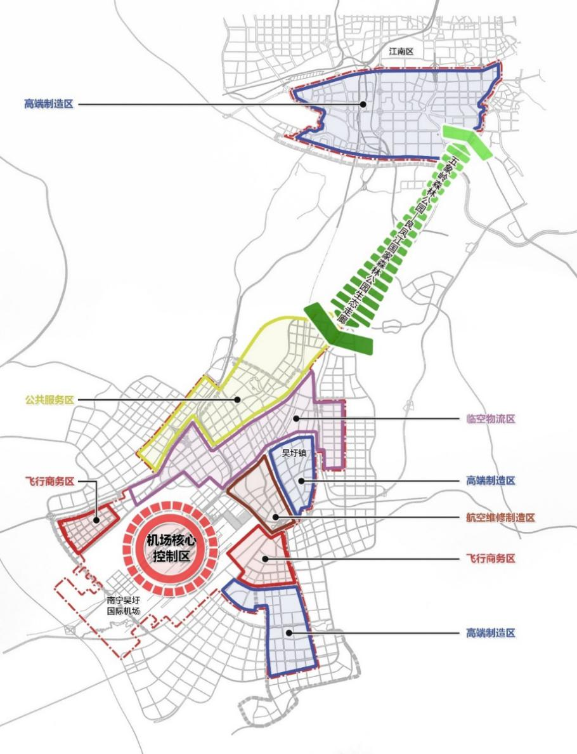
特色化打造临空经济发展高地。支持桂林发展临空经济，以航空物流为突破口，集聚航空指向型产业，构建以航空物流、电子信息、装备制造、生物医药和观光农业等为主导的产业集群。支持柳州将培育空港物流产业、发展空港经济作为产业转型升级的重要引擎，加快推进柳州空港物流产业园建设，同步规划仓储配送区、电子商务区、流通加工区。支持北海依托地面路网联动机场和综合物流园，组团发展陆空联运。支持梧州依托机场打造航空制造产业园和综合物流产业园。支持玉林培育空港经济板块，打造全市航空总部基地、广西节能环保生态工业基地。支持贵港建设桂平空港小镇，发展休闲、运动、文化产业。积极引导百色、防城港、贺州等地区，充分结合区域产业基础和发展特点，围绕机场建设特色化、差异化的空港经济园区，加强自身非航产业布局与临空产业发展的互动融合。结合广西通用机场布局，选择有条件的地区打造一批通用航空产业聚集区，扩大通用航空产业影响。

（二）推动航空产业链条式延伸。
延伸航空维修制造产业链。发挥桂林航空工业基地优势，积极推动军用直升机维修、军用轮胎制造能力向民用航空产品转化。延伸维修产业链条，吸引综合型航空维修企业落户广西，发展通用飞机和直升机维修、飞机再装修、飞机改装等高技术业态。壮大发展航空轮胎、起落架制造，积极对接国家大飞机等重大航空工业项目，支持具备能力的优势企业扩大民用航空产品线。鼓励发展通用航空整机及配套产业，培育具有国际先进水平的通航制造龙头企业。支持贺州小鹰-700飞机总装制造基地项目建设，逐步推动小鹰-700飞机量产及市场开拓，并开展飞机维修保养等售后工作。支持飞艇产业落地广西，延伸飞艇组装制造-销售-运营业务链条。支持柳州汽车制造产业向航空领域升级转化，推动形成液压系统、配电系统等机载系统和通用零部件研制能力。多渠道引进国内外先进的通用飞机及核心零部件生产线，支持通航制造企业在广西设立生产基地，带动发展航材、航电制造等配套制造项目。
壮大无人机研发制造产业链。依托广西运输设备制造业与电子设备制造业的良好基础，以拓展无人驾驶航空应用领域为重点，建设发展高端工业级、消费级无人机研发制造和运行基地，形成“无人机研发测试-组装制造-应用运营”一体化产业结构。支持贺州亿航、酷飞北海等无人机研发制造基地建设，超前布局城市交通无人机、大型物流无人机等热点方向，在新一代无人机制造领域打造广西先发优势。重点建设贺州、柳州、北海等无人机测试验证基地，促进产业链上下游协同，推动泛在商业模式互联，为无人机产业构建技术创新交互平台、试验试飞平台、交流展示平台、市场拓展赋能平台和创业创新服务平台，打造具有国际影响力的无人驾驶航空创新产业生态试验区。发挥广西地缘优势和高端制造融合产业集群优势，打造面向东盟的无人机高端研发制造出口基地。
打造航空教育培训产业链。做强飞行培训业务，培育拓展民航职业教育培训和航空文化科普教育产业。支持中国民用航空飞行学院-中航飞校梧州基地壮大发展，丰富拓展航空教育培训业态。支持政府和职业院校等与民航行业机构或企业合作，新建航空类职业技术院校或在原有办学基础上增设航空类相关专业，培育航空职业人才。充分结合广西机场资源和旅游资源，积极布局建设航空体验平台和航空科普教育平台，鼓励各级各类学校开设航空兴趣班，支持依托机场观景平台等形式打造公众关注的航空热点，激发航空文化大众活力属性。

（三）推动民航业多向式交互融合。
促进民航业与旅游业融合发展。利用好广西的山水、民族、边关等优势旅游资源，加强航旅融合，增进协同发展。支持桂林机场发起成立全国旅游机场联盟，深化联盟机场合作，面向全国推出精品航旅线路。实施“引客入桂”计划。用好网络新媒体，加强旅游营销推广，积极吸引商务游客、学生游客、旅居养老人群、候鸟群体等不同客群；针对不同客群，差异化开发旅游包机、低成本航空、商务航线等航空服务产品，丰富“机票+景区门票”“机票+酒店”等组合产品；推进机场旅客小程序无缝对接“一键游广西”智慧旅游平台，提升航旅服务便利度。逐步引导“桂客出境”。依托区内机场国际航线网络，加强与境外热点旅游城市合作，创新出境游服务产品。推进行业间强强合作，支持航空公司、线上旅游（OTA）平台、旅行社等通过设立分子公司、入股等方式推动跨业态深度融合。
促进民航业与互联网产业融合发展。利用互联网技术撬动广西民航存量市场，动态分析用户画像、客源分布、航线收益等信息，准确研判消费者行为，差异化细分航空产品，精准营销，提高企业盈利能力和旅客出行满意度。以电子商务发展为契机，推动互联网与航空货运深度互融，推动机场货运快速上量进位。
促进民航业与新兴消费业态融合发展。加强区内机场商业规划，结合各地特点和机场特色，优化机场商业定位，依托品牌建设提升机场商业品质，增强商业氛围。推动民航与免税消费互促发展，增强南宁、桂林等国际机场免税功能，带动高端、时尚货物集散，释放激发高端消费需求。以局部试点为抓手，大力推动空中婚礼、飞行体验、航空运动、无人机物流等试点发展，以点促面，打出航空与新兴消费业态的“组合拳”。

（四）推动中国-东盟民航合作论坛全方位扩大影响。
推动中国-东盟民航合作论坛常态化举办。立足广西，面向世界，准确把脉中国和东盟民航发展大势，通过搭建民航政商学研对话平台，为中国及东盟各国凝聚民航发展共识、深化国际合作、促进共同发展提供“广西智慧”、“广西方案”。积极对接商务部、民航局，推动中国-东盟民航合作论坛常态化举办，并争取民航中南地区管理局、民航广西监管局等单位，给予多方面指导支持。支持中国-东盟民航合作论坛不断丰富论坛内涵，创新论坛形式，提升出席规格，扩大参与规模，推动论坛不断成长壮大，参与国家（地区）由东盟辐射至世界更大范围，逐步打造成为具有中国-东盟鲜明特色且具有全球影响力的民航交流交互重要平台。
推进中国-东盟民航产业体系深层次合作。充分发挥中国-东盟民航合作论坛平台作用，依托论坛促进中国与东盟民航业信息互通、要素融通、资源流通，推动双方深化民航发展顶层设计、航空安全保障、客货航线开发、民航基础设施建设、科技创新、临空经济发展、民航专业人才培养和协调机制体制建设等民航全产业体系多方面的合作，力争在广西落地东盟跨境电商海外中心、东盟大飞机维修中心、东盟民航专业人才教育培训中心等一批民航产业项目，将广西打造成为国内国际民航产业循环的核心枢纽。

六、完善系统化民航治理体系
以系统化、协同化为导向，立足民航发展、管理、创新等，围绕政府行政管理体系、市场运行体系和关键资源支撑体系等领域，推动高效能管理体制、组织体系和工作机制建设取得新进展新成效，支撑赋能广西民航治理体系和治理能力现代化。

（一）完善政府行政管理体系。
理顺民航管理组织体系。根据交通领域中央和地方财政事权划分要求，强化顶层设计，优化广西民航管理体制机制。按照精简统一效能原则，理顺广西民航管理机构权责关系，健全优化区市两级政府民航管理部门组织结构和责任义务，建立 “自治区-地市-市县”上下贯通的业务垂直管理体系，夯实推进民航高质量发展的工作基础，形成权责清晰、分工合理、决策科学、执行顺畅、监督有力的行政管理体系。
完善广西民航政策规章体系。研究出台广西民用机场管理条例、通用机场建设管理规定、机场净空管理办法、无人机管理办法等规章制度，明确管理要点，强化规范发展。逐步完善广西机场建设、航线培育、航空货运发展及通用航空培植等优惠扶持政策，强化政策引导。加强对政策制度落实情况的跟踪监督和绩效考评，及时根据行业发展新情况、新问题进行政策调整，不断增强政策支撑精准性。
建立民航智慧管理体系。以推进民航治理体系和治理能力现代化为目标，结合行政管理和服务行业需求，按照“大平台共享、大数据慧治”思路，构建广西民航智慧管理体系，强化智慧政务能力建设，推进实现“运行管理一平台”。围绕简政放权、放管结合，优化业务流程，规范标准要求，推进民航政务服务“智慧化、便利化、规范化”，实现行政审批“一网一门一次”，降低企业经营成本；围绕精准化需求预测、精益化市场培育和精细化资源配置，推进广西民航市场数据采集、融合、分析和共享，拓展数据综合决策支持应用场景，实现数据辅助科学预判和决策，提高广西民航关键要素资源管理与配置能力。

（二）优化民航市场运行体系。
激发民航市场需求。综合利用广西民航支持基金，培育扩大目标市场。把握流量经济新趋势，用好网络媒体新渠道，结合广西旅游宣传新热点，做好民航客源引流，促进社会热点和旅游热点有效转化为民航流量。
完善投资管理政策。对公共属性较强的民航基础设施，鼓励采取政府主导建设模式。探索由自治区级投资建设主体对公共属性较强的通用机场项目，实施招商、建设、管理一体化推动和统筹运作。通过“带场入股、带机入股”等多种形式，引入有实力、有经验的战略投资者和社会资本等，形成多元投资、多元参与的建设和运营模式。妥善处理广西本土航空公司股权重组事宜，引入高质量战略投资者合作共赢。扩大对外开放，鼓励外资在机务维修、飞机租赁、公共航空运输公司等领域投资，支持民航领域优秀企业“引进来、走出去”。充分发挥自贸试验区示范引领作用，积极开展民航领域政策先行先试，推动形成可复制可推广的制度创新成果，激发行业更大活力。
实施价格行为引导。在充分发挥市场配置资源主导性、基础性作用的前提下，积极推行价格合理引导。同步结合旅游产品升级换代，逐步降低广西地区低价旅游团规模，确保民航运输市场维持一定盈利水平，创造促进民航业持续健康发展的良好环境。

（三）强化关键资源供给体系。
争取上位政策支持。积极对接民航局与广西签署推进广西民航高质量发展战略合作框架协议，并从中国-东盟经贸文化交流等国家战略层面因素出发，充分考量战略合作框架协议签订工作，形成有重点、有特色、有目标、有计划的协议内容。加强向国家发展改革委、民航局汇报衔接，支持南宁机场打造面向东盟的国际航空枢纽，并列入国家级民航发展规划。以国家规划编制为契机，力争防城港、贵港、贺州机场项目纳入全国民用运输机场“十四五”建设规划项目清单，强化民航基础设施审批、建设、发展的政策支撑。
争取航权时刻支持。支持南宁机场用好第五航权，在平等互利基础上吸引境外航空公司开发经南宁至第三国的客货业务。积极协调民航局，扩大南宁至东盟第三、四航权配额，新增主要经济中心城市第五、七航权航线，在稀缺双边航权分配上向南宁倾斜。积极协调民航局和民航中南地区管理局，支持区内机场时刻扩容，上调全区机场航班容量上限，对南宁机场航班时刻扩容给予更大力度支持。
加大资金支持力度。加大机场建设投入力度，优化机场建设资金结构。积极争取中央预算内资金、民航发展基金对广西机场建设和中小机场运营的补贴支持。统筹自治区、市县相关资金，重点支持重大基础设施建设工程项目、枢纽打造项目、客货航线培育、民航公共设施升级改造、通用航空发展、本土航空公司纾困等，对经济欠发达地区、革命老区给予政策倾斜，制定完善资金使用管理办法。依托广西现有投融资平台，建立多渠道融资机制，支持机场探索应用企业债券、不动产投资信托基金（REITs）、政府和社会资本合作（PPP）等模式，拓宽低成本、长期限融资渠道。
加强土地资源保障。做好机场与周边土地空间管控和多规合一。加强机场总体规划与综合交通、临空经济等有机融合，注重与国土空间规划、生态环境保护规划衔接，强化机场发展用地管控和长远发展空间预留，推广实施机场“一张图”管理模式，严格实施机场周边土地利用和建构筑物的规划控制。
强化民航专业人才支撑。制定具有针对性的人才引育和扶持政策，加强飞行、空管、机务、安全监管等紧缺性专业人才保障。重视人才培养，利用空管系统优势资源，支持广西空管分局、桂林空管站与中小机场合作，强化空管人才培养，服务地区空管运行需要。支持民航院校建设，加强本土人才对广西民航的支撑力度；创新利用政企合作、校企合作等方式培养民航专业人才。丰富引才方式，加大引才力度，出台针对性的民航专业人才优惠政策，研究建立军-地-民一体的民航人才保障体系。支持机场、航空公司、空管等单位建立人才常态培训机制，加强在职培训。健全人才评价体系，完善人才激励机制。
创造良好通关环境。结合航空物流和临空经济发展需要，完善航空货运指定监管场地功能。借鉴学习广州、郑州等机场与海关的区港联动、高效协同工作经验，促进南宁综合保税区与南宁机场口岸在区域、资产、信息、业务等方面的联动发展，实现政策叠加、优势互补、资源整合、功能集成。积极争取海关支持，整合通关流程，提升通关效率，推动实现进出口货物“零等待”，无缝对接境外市场，提升货源吸引力。试点出入境旅客海关与安检一站式检查等新模式，改善旅客通关体验。争取扩大入境免签国家范围，延长过境免签期限，研究将144小时过境免签政策扩大到广西所有航空口岸，丰富国际航空客源层次。

第四章 规划环境影响评价

一、环境影响分析和评价
本规划涉及全区民用机场的布局、建设和发展，实施规划对环境的影响主要是占用土地资源，产生噪声、废水、废气、固体废弃物、电磁辐射等。机场及配套设施的建设和运营将占用一定量的土地等物资资源，同时可能涉及环境敏感区，项目建设、运营、生产制造，以及各类服务运行保障过程中将产生废气、废水、噪声、固体废弃物等污染物。大气污染物主要来自飞机尾气和汽车尾气排放以及机场油库区油气挥发。水污染物主要为各机场及航空产业园产生的生活污水和含油废水，其中含有有机物、氨氮、氮氧化物、重金属等污染因子。噪声污染主要为建设期土地开挖、材料运输、基础工程等，及运营期地面设备运行、车辆出入机场等噪声。固体废物主要为砂石、石灰、混凝土、废砖、土石方等废弃建筑材料，及航空垃圾、生活垃圾和油罐废污油，其中油泥属于危险废物。此外，机场运营、航空器运行等活动都会产生一定量的碳排放。这些都会对生态环境造成一定影响，需要采取有力的措施和先进技术加以控制，对当地的环境影响总体处于合理的范围内。

二、预防和减缓影响的措施
坚持生态优先，优化项目选址。深入项目场址比选，充分考虑生态环境因素的约束和限制，落实“三线一单”要求，在维持原生态环境的基础上，合理规划和利用城市用地，尽可能避开生态敏感区域，加强对自然保护区、水源保护区、风景名胜区、名城景观的保护，严格控制开发边界，严格保护生态。加强与国土空间规划、林业规划衔接，尽量少占或不占永久基本农田和重要林地，对施工界限外的植物、树木等尽力维护。科学控制机场建设规模和用地规模，合理规划预留机场发展空间，优化各功能区布局，减少土地占用和资源消耗。
强化环境保护，加强施工管理。在保证质量、安全等基本要求的前提下，最大限度地节约资源并减少对环境负面影响，进而实现节能、节地、节水、节材与环境保护。科学制定项目施工方案，合理运用技术等手段，尽一切可能降低对环境的不良影响。加强各种施工机械的维修保养，减少施工期间噪声和大气污染物的排放。强化建设项目全过程环境管理，建立完善、统一、高效的环境监测体系。采取切实措施，对机场的净空、电磁环境等进行保护，确保机场和当地经济的协调持续发展。
贯彻绿色理念，降低环境影响。严格落实国家和广西关于污水、废气、固体废弃物等处理的标准要求和碳排放管理相关要求，加强机场固体废弃物、污水、垃圾等集中处理和循环利用，多措并举降低民航运行碳排放。鼓励航空公司、通用航空企业使用低噪声、低排放的机型，合理规划低空飞行航线，避开环境敏感区；在技术成熟和安全保证的前提下，鼓励使用航空替代燃料，降低碳排放。加大现有机场老旧、高能耗设施设备的改造力度，加快实施各类节能减排改造项目。鼓励大型机场建设智慧能源管理系统，加强能源利用监测和精细计量，避免能源浪费；研究论证地面供电系统（GPU）的使用，降低飞机在区内繁忙机场的地面运行能耗；鼓励机场通过科学规划、合理设计将运行碳排放量降到最低；支持有条件的机场开展近零碳航站楼建设。大力推进清洁能源技术在机场、边缘台站的应用。根据市政配套设施建设和机场自身条件情况，在机场改扩建工程中规划建设机场天然气站或引接天然气，降低机场其他不可再生或高污染能源的使用；因地制宜开展太阳能、地热能、风能等新能源综合利用，逐步提升新能源在机场能源消费中的比例。通过碳减排、雨水循环利用、污水处理、噪音消减等环保措施，推进区内机场打造“零碳机场”“海绵机场”“洁净机场”“清静机场”。

第五章 保障措施

一、加强组织领导
加强党对民航发展工作的全面领导，始终把党的全面领导贯穿于广西民航事业发展的全过程和各领域，充分发挥各级党组织在广西机场体系、民航服务体系、产业体系和治理体系构建中的作用，不断提高贯彻新发展理念、构建新发展格局能力和水平。完善组织领导机制，科学制定年度工作重点，明确任务分工，推动各项措施落实落地。各有关地市、部门制定工作推进方案，确保具体任务和人员落实到位、工作责任压实到位。健全广西民航工作联席会议制度，充分发挥联席会议职能作用，强化部门协同、上下联动、政企互动，统筹研究推动广西民航发展重大问题和重大项目，及时解决发展过程中出现的关键难题、突出问题，整体有序推进全区民航事业发展。

二、加强实施管理
规划实施过程中加强与国民经济和社会发展、国土空间、区域发展、流域等相关规划衔接，与城乡建设发展相统筹，做好重大项目建设空间预留。加强对规划实施的跟踪统计分析和督促检查，定期组织开展实施效果评估，及时协调解决规划实施中存在的问题，依据国家、广西发展规划进行动态调整或修订。重大事项及时逐级报告。

三、加强宣传引导
加强行业文化宣传能力和队伍建设，增强民航发展软实力，服务民航高质量发展。建立完善政务人员民航工作培训机制，针对机场建设审批、航线补贴、“四型机场”建设等重点问题，做好宣传培训，提升民航政务水平。联合文旅等部门协同抓好民航宣传推介，讲好民航故事，做好市场培育。

附表1

广西壮族自治区 “十四五”民航基础设施建设重点项目
序号 | 项目名称 | 主要建设内容及规模 | 项目投资（万元）
一、运输机场
（一）改扩建工程
1 | 南宁机场 | 第二跑道：在现跑道东侧2200米处新建长3800米、宽45米的第二跑道及相应的滑行道系统，配套建设助航灯光、供电、供水、消防的生产辅助设施。计划于2021年开工，2023年竣工。 | 616400
2 |  | T3航站区及配套设施：新建约40万平方米的T3航站楼，配套建设助航灯光、给排水、消防、供电、安防监控等设施设备。 | 1200000
3 |  | 国内公共货站二期：建设2个国内公共货运仓库，建筑面积约2.2万平方米，新建2000平方米的口岸查验场、停车场及道路等配套设施。2021年6月开工，计划于2022年竣工投产。 | 32900
4 | 桂林机场 | T1航站楼：改造面积5.03万平方米、新增建筑面积约3万平方米，扩建后总建筑面积约8万平方米、年旅客吞吐量保障能力650万人次、近机位17个、远机位6个。力争2025年开工建设。 | 117000
5 | 百色机场 | 改扩建：在跑道南侧新建1条等长平行滑行道，跑道两端各建设1条垂直联络道及端回转道。在跑道南侧中部建设约2.4万平方米的航站楼，停车场1.3万平方米，航站客运区向东侧布局发展；航空货运及加油等配套设施向西侧布局等。 | 150000
6 | 梧州机场 | 新增10个C类客机机位数，新建一条垂直联络道连接新建站坪和跑道，新建2.0万平方米航站楼，新建13000平方米站前广场，在现状功能建筑附近就近扩建。 | 80000
7 | 柳州机场 | 新建一条联络道，并在10号机位南侧增加一个机位，取消4、5号机位之间的机位滑行通道，增设一个机位。 | 3800
8 |  | 建设货运库：占地约6亩，主要建设4千平方米钢结构仓库及配套设施。 | 3600
（二）新建机场工程
9 | 贺州机场 | 近期按飞行区等级4C标准建设，建设一条2600×45米的跑道，8100平方米的航站楼，5个客机机位，以及站坪、货运库等配套设施，年旅客吞吐量为76万/人次。远期飞行区等级由4C提升为4D，跑道延长至3000米，增建机位至10个。 | 330000
10 | 防城港机场 | 近期建设跑道2600米，民航机位10个，通航机位3个，航站楼建筑面积14000平方米，货运库面积2000平方米，停车场面积8800平方米，配套建设导航、灯光、供水、供电、通信、航油、气象以及其他生产生活辅助设施等。预留远期扩建条件。 | 219000
11 | 贵港机场 | 项目在海军桂平机场上进行改扩建，跑道：长2900×65m，按飞行区等级4C建设，与部队共用，其他设施独立建设，与军航各成系统。其建设规模及主要内容为：飞行区工程、航站区工程、航管工程、其他工程，其中航站楼建设面积1.2万平方米。 | 160000
（三）研究类项目
12 | 北海新机场 | 结合北海城市发展布局、北海机场中长期发展定位、场址空域、现有机场容量等多方面因素，扎实开展基础研究工作，做好北海新机场方案比选。 | -
13 | 柳州机场 | 研究柳州机场建设第二跑道的必要性和可行性。 | -
二、通用机场
（一）改扩建工程
14 | 桂林兴安  （溶江） | 溶江直升机场已获A3机场使用许可证，按800米×30米跑道进行扩建。 | 15000
（二）新建通用机场工程
15 | 南宁武鸣 | 按A类通用机场规划建设：  跑道长度：800-1200米，可按需预留跑道延长条件；  机坪机位：10-20个；  综合业务楼：1000-2000平方米，可承担航站楼、办公业务用房、航管等功能；  其他设施：按需建设机库、维修基地、航管、航油供应储存设施等；  配套设施：通信、供电、供油、供水、污水、停车场等设施。  单个通用机场用地约400-800亩。 | 单个通用机场投资约10000-30000万元
16 | 柳州城区
17 | 柳州融安
18 | 桂林资源
19 | 桂林恭城
20 | 梧州岑溪
21 | 北海涠洲岛
22 | 崇左大新德天
23 | 来宾城区
24 | 贺州城区
25 | 贺州黄姚
26 | 玉林容县
27 | 玉林博白
28 | 百色乐业
29 | 河池巴马
30 | 河池大化
31 | 钦州城区
32 | 钦州金窝
33 | 防城港城区
34 | 贵港城区
三、空管基础设施建设工程
35 | 南宁机场改扩建工程空管工程 | 建设航行管制工程、监视工程、通信工程、气象工程、空管工作区及土建工程等。其中塔台运行用房4732平方米、塔台工作区动力用房600平方米、管制业务楼9480平方米、空管工作区动力用房800平方米。 | 71206
36 | 南宁区域管制中心 | 建设航管工艺工程、管制业务楼土建工程、动力保障用房工程、夜间值班室宿舍工程、后勤保障用房工程等。 | 150000
四、综合交通枢纽建设工程
37 | 南宁国际空港综合交通枢纽 | 南崇铁路引入机场隧道、城市轨道交通机场线引入机场隧道、建设综合交通中心（核心功能区）包括机场停车库、南崇铁路机场站、城市轨道交通机场站、公共换乘空间及下沉广场等，形成集民航、城际铁路、公路、城市轨道交通于一体的综合交通枢纽。 | 664600
五、临空经济区建设工程
38 | 南宁机场零公里空港产业园 | 产业园项目一期包含西区和东区两部分，项目总占地831亩。西区建设定制货站，1，2及3号货运库共4个单体。 | 158000
39 | 中国-东盟进境医药冷链中心 | 建设交易中心、仓储中心、加工中心、展示及物流中心等。 | 20000

附表2

广西壮族自治区“十四五”国际全货运航线开发规划表
类别 |  | 开通年份 | 航点 | 机型 | 班次 |  | 业载（吨） | 货源种类
 |  |  |  |  | 每周班次 | 年班次 |  | 出港 | 进港
2022 | 全货机 | 2022 | 新德里 | B738 | 4 | 200 | 20 | 跨境电商和一般贸易 | 果干
2023 | 全货机 | 2023 | 巴基斯坦 | B738 | 4 | 200 | 20 | / | /
 |  | 2023 | 金边 | B737 | 4 | 200 | 14 | / | 海鲜
 |  | 2023 | 仰光 | B738 | 4 | 200 | 20 | / | /
2024 | 全货机 | 2024 | 首尔 | B738 | 4 | 200 | 20 | 跨境电商和一般贸易 | 免税商品
 |  | 2024 | 东京 | B738 | 4 | 200 | 20 | 跨境电商和一般贸易 | 免税商品
2025 | 全货机 | 2025 | 万象 | B738 | 3 | 150 | 20 | 跨境电商和一般贸易 | 一般贸易
 |  | 2025 | 孟买 | B757 | 3 | 150 | 28 | 跨境电商和一般贸易 | 一般贸易

附图1 广西壮族自治区运输机场布局示意图
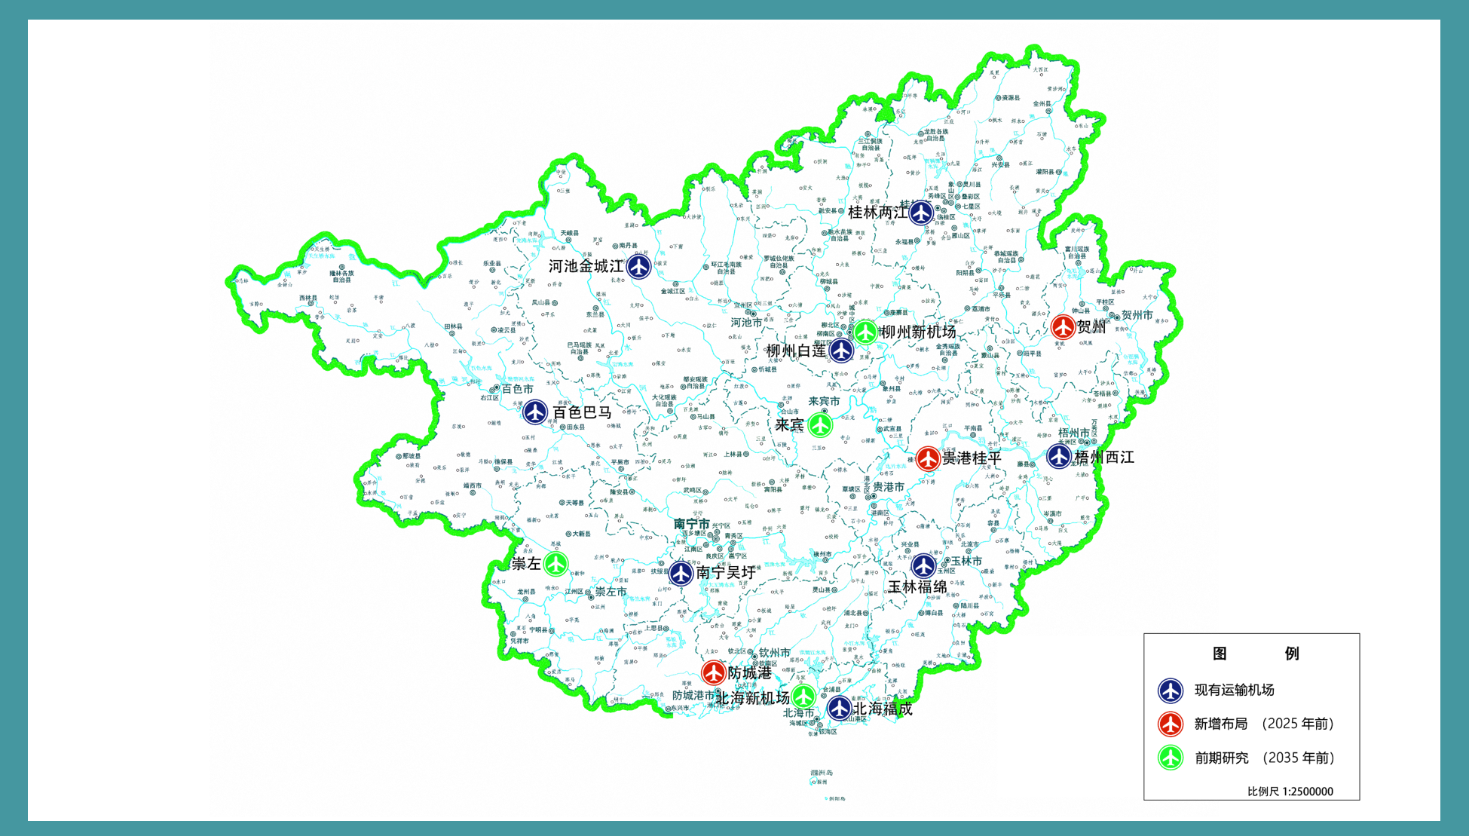

附图2 广西壮族自治区国内客运航线网络示意图
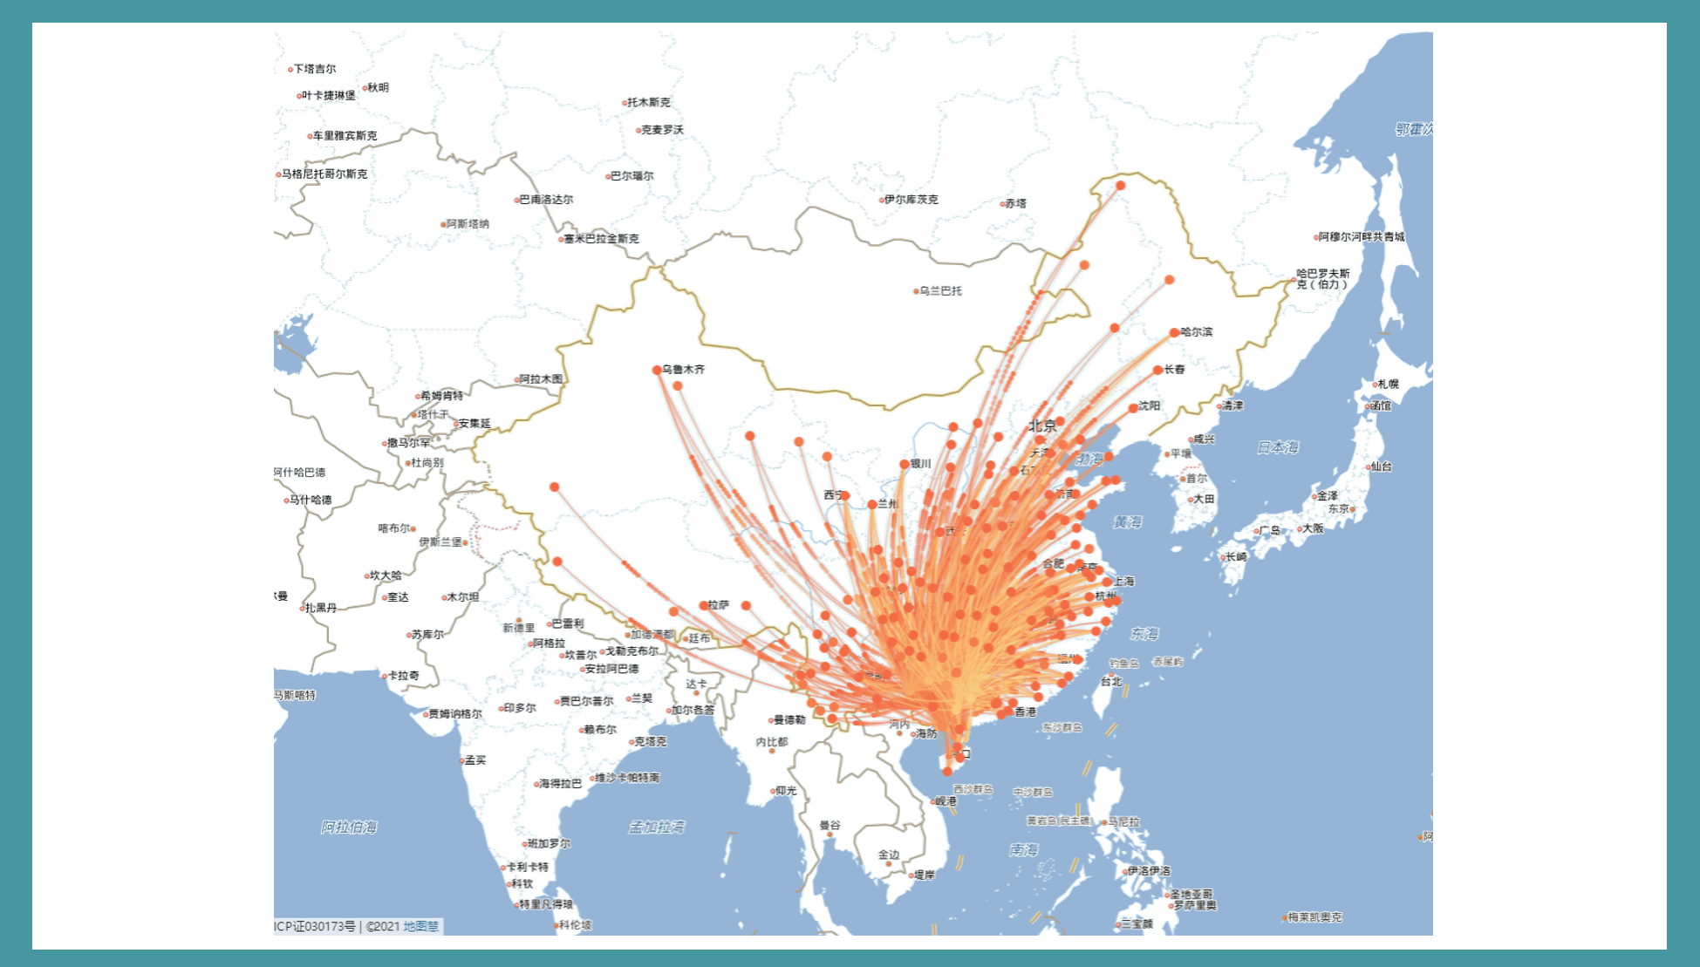

附图3 广西壮族自治区东盟客运航线网络示意图
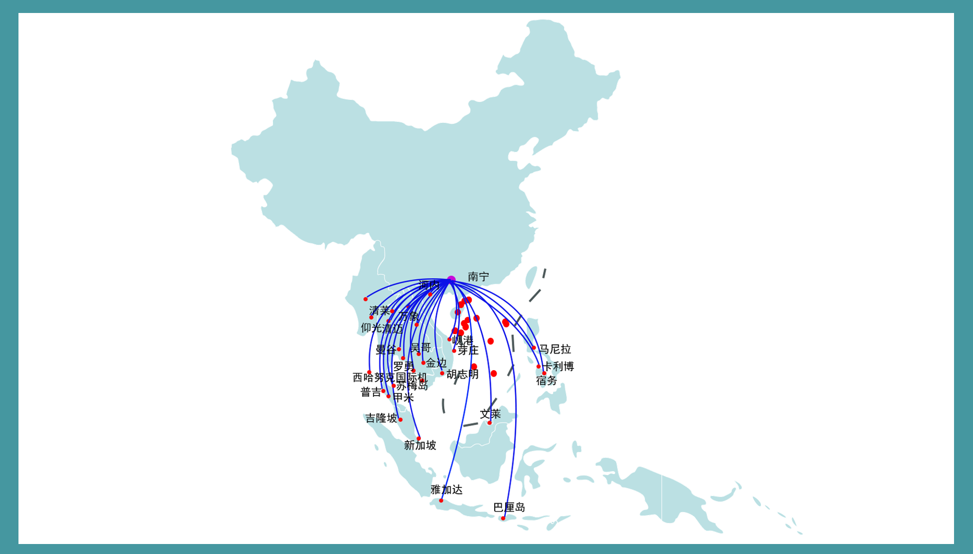

附图4 广西壮族自治区国际客运航线网络示意图
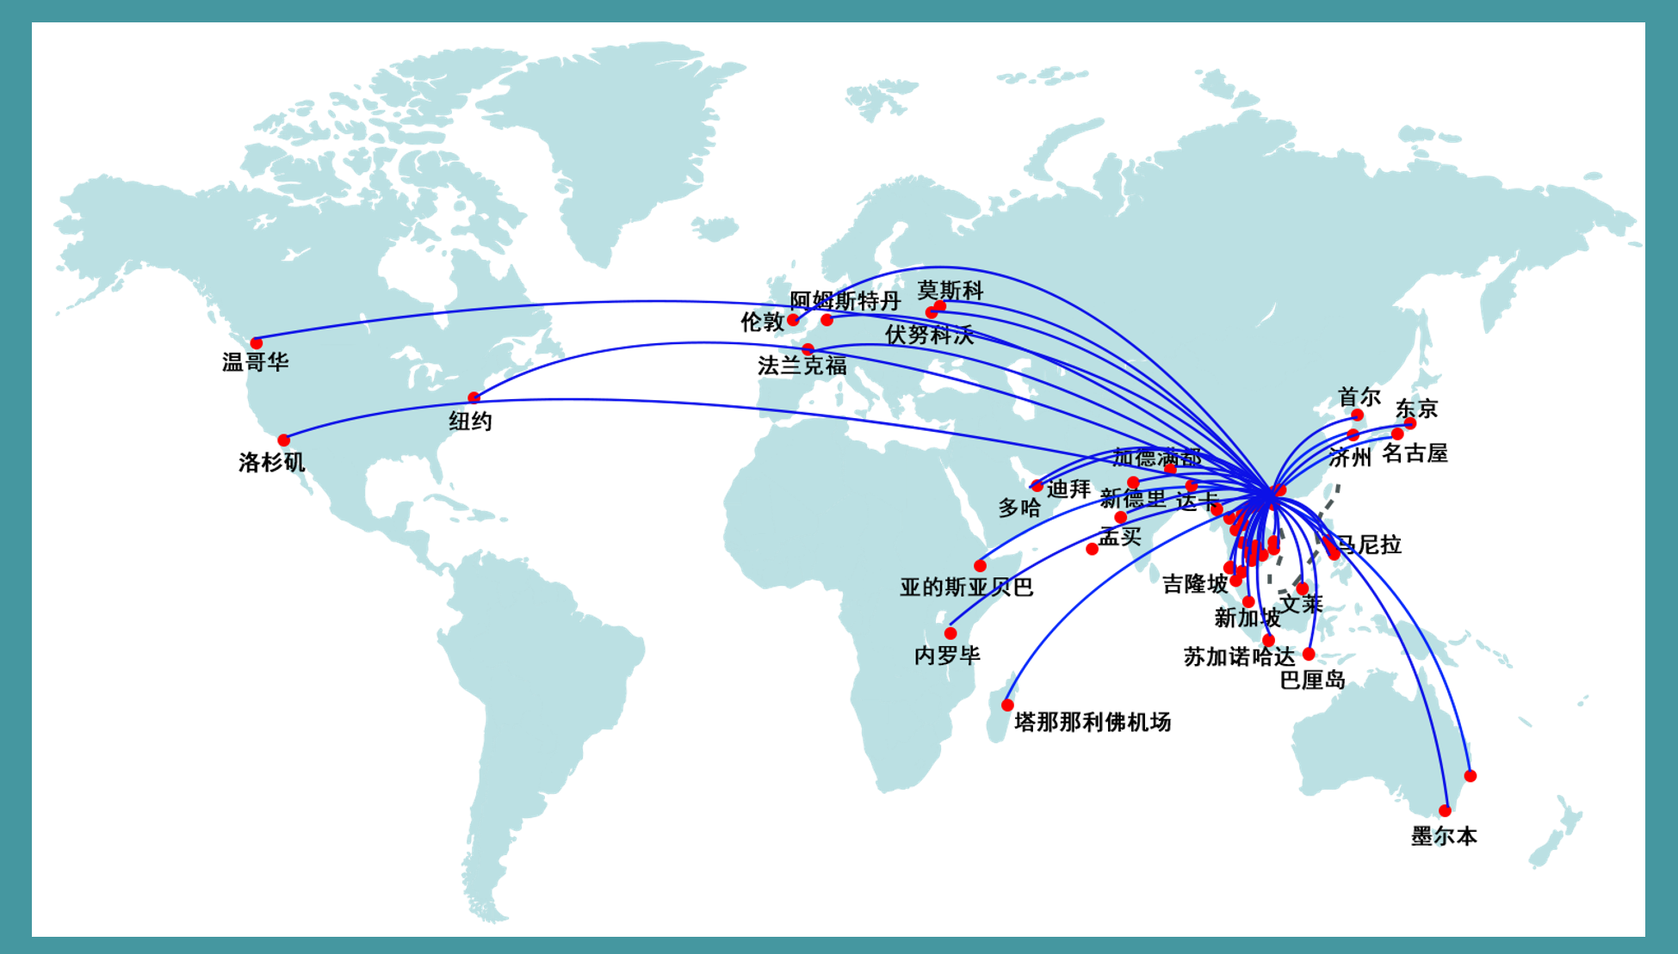

附图5 广西壮族自治区货运航线网络示意图
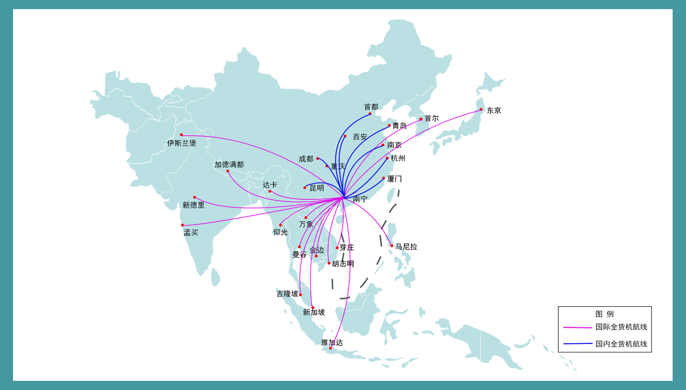

附图6 广西壮族自治区通用航空基础设施布局示意图（2025年）
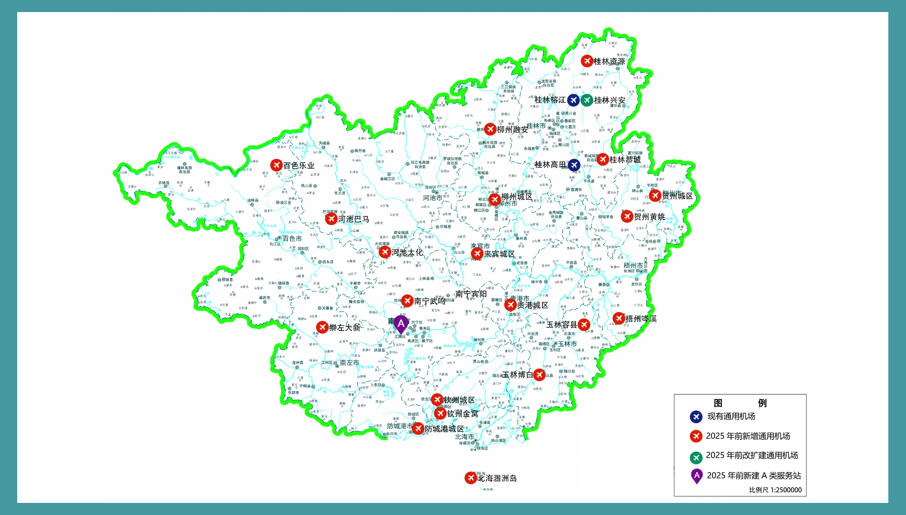

附图7 广西壮族自治区通用航空基础设施布局示意图（2035年）
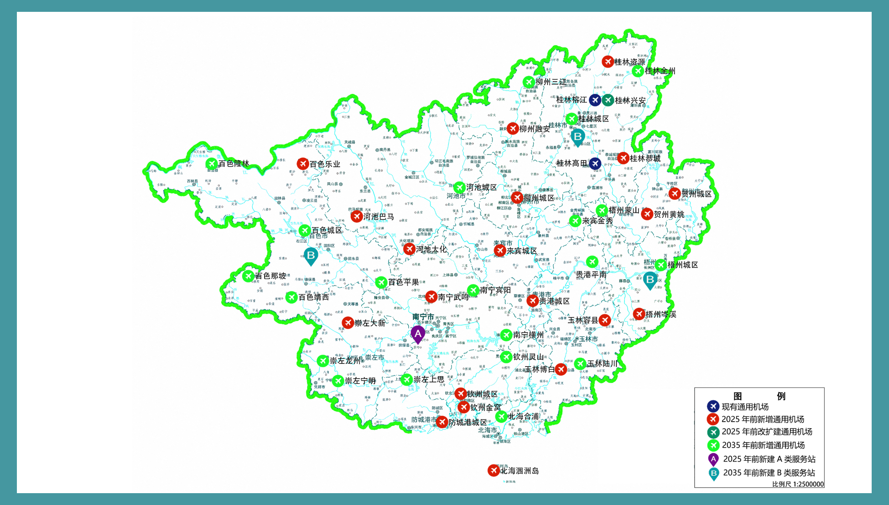

附图8 广西壮族自治区通用航空低空航路示意图
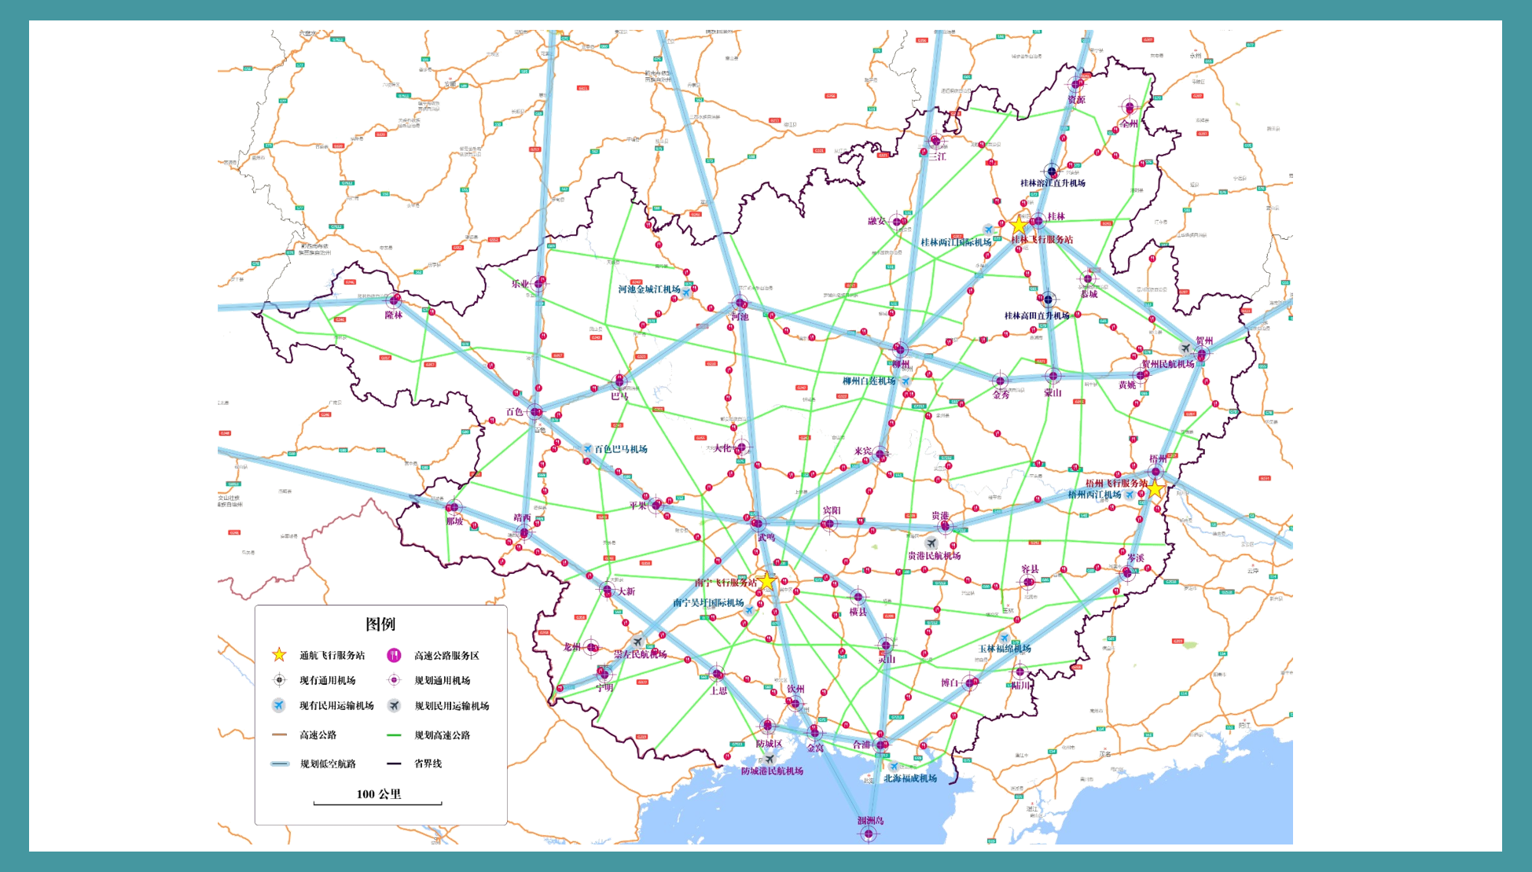

附图9 广西壮族自治区通用航空短途运输网示意图
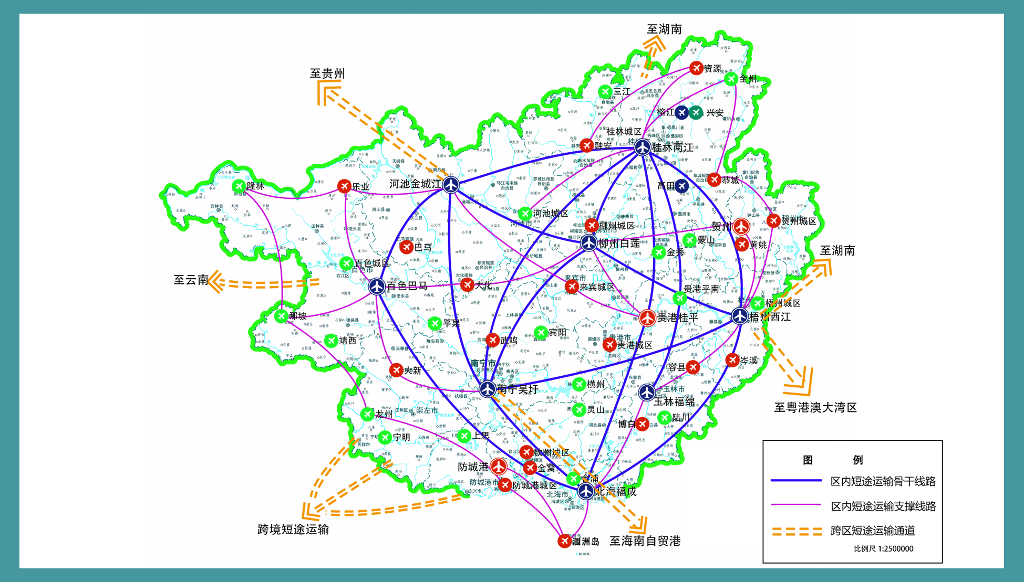

附图10 广西壮族自治区通用航空低空旅游网示意图
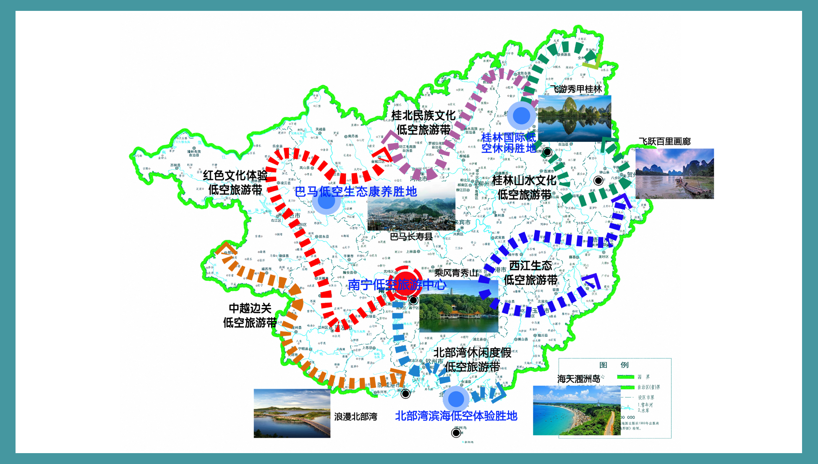

附图11 广西壮族自治区通用航空公共服务网示意图
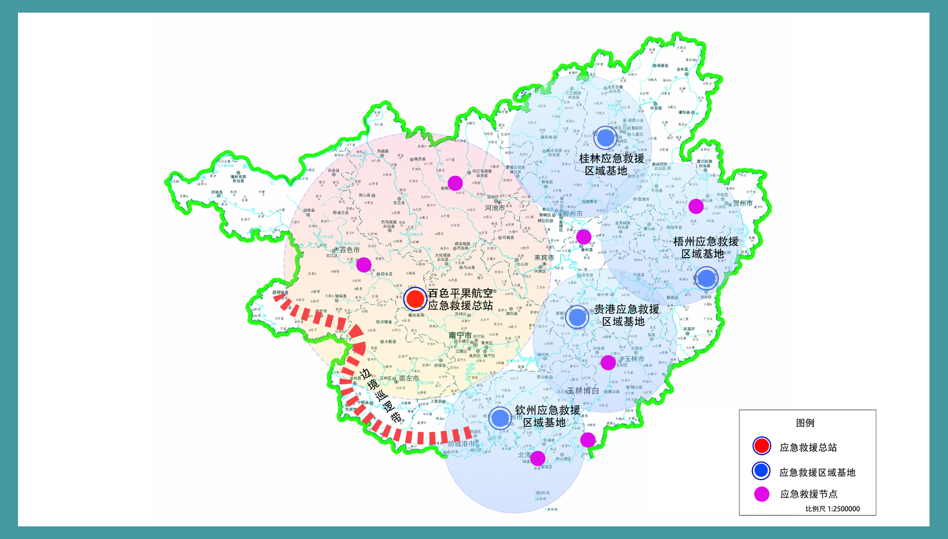

附图12 广西壮族自治区临空经济布局示意图
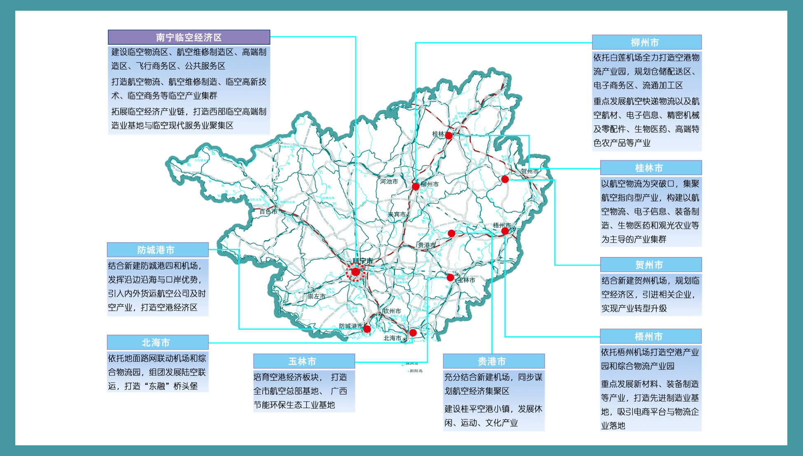

附图13 广西壮族自治区航空产业布局示意图
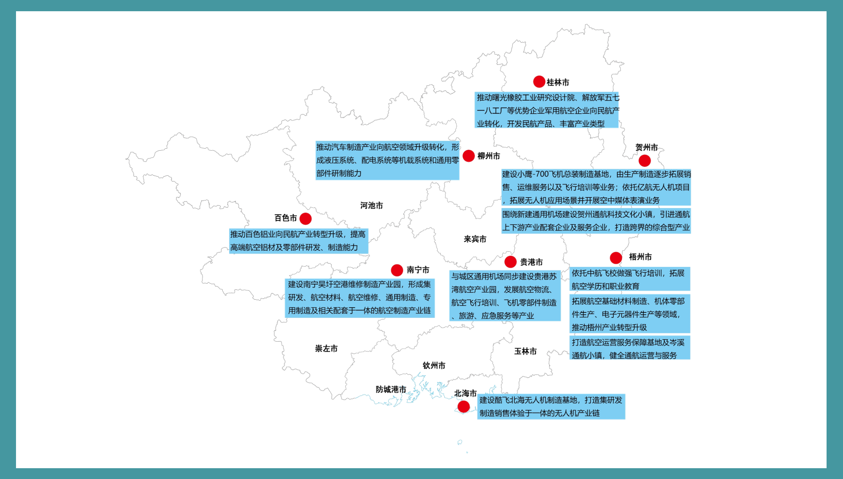

由于2020年受新冠疫情影响严重，全行业航空业务量指标数据异常，故除运输机场数量外，其余指标以2019年作为基准进行比对。
与周边省份发展对比，除机场数量外，其余指标均采用2019年数据。
“四型机场”：是以“平安、绿色、智慧、人文”为核心，依靠科技进步、改革创新和协同共享，通过全过程、全要素、全方位优化，实现安全运行保障有力、生产管理精细智能、旅客出行便捷高效、环境生态绿色和谐，充分体现新时代高质量发展要求的机场。
ASBU（航空系统组块升级）是国际民用航空组织（ICAO）为了在全球范围内推进新一代空中交通管理系统的实现，提出的新型方法论，旨在用工程化的方法指导空中交通管理系统的规划与实施。ASBU 将运行概念划分成为一系列可衡量的运行效能改进，ASBU B1-RSEQ是改进机场运行效能的模块之一，通过离场、场面和到场管理，提升机场运行，扩大进场计量范围，以及将场面管理与离场排序整合到一起，可改善跑道管理，提高机场性能和飞行效率。

